Dokumentumok

- Első lépések a KiCad-ben
- 10.0
- angol

Tartalomjegyzék
- Bevezetés a KiCad 10.0-ba
  - A KiCad letöltése és telepítése
  - Támogatás
- Alapfogalmak és munkafolyamat
  - NYÁK-tervezési munkafolyamat
- Első beállítás
- Oktatóanyag 1. rész: Projekt
- Oktatóanyag 2. rész: vázlat
  - Kapcsolódó témakör szerkesztő alapjai
  - Kapcsolási rajz beállítása
  - Szimbólumok hozzáadása a kapcsolási rajzhoz
  - Objektumok kijelölése és mozgatása
  - A kapcsolási rajz bekötése
  - Megjegyzések, szimbólumtulajdonságok és lábnyomok
  - Elektromos szabályok ellenőrzése
  - Anyagjegyzék
- Oktatóanyag 3. rész: áramköri lap
  - NYÁK-szerkesztő alapjai
  - Tábla felállítása és egymásra helyezése
  - Változtatások importálása kapcsolási rajzból
  - Tábla körvonalának rajzolása
  - Lábnyomok elhelyezése
  - Útvonalak
  - Rézzónák elhelyezése
  - Tervezési szabályok ellenőrzése
  - 3D-s néző
  - Gyártási eredmények
- Oktatóanyag 4. rész: Egyéni szimbólumok és lábnyomok
  - Könyvtár és könyvtári táblázat alapjai
  - Új globális vagy projektkönyvtárak létrehozása
  - Új szimbólumok létrehozása
  - Új lábnyomok létrehozása
  - Szimbólumok, lábnyomok és 3D modellek összekapcsolása
- Merre tovább innen
  - További tanulási források
  - Segítsen a KiCad fejlesztésében

Szerzői jog
Ez a dokumentum szerzői jogvédelem alatt áll, és a KiCad dokumentáció közreműködőié. A dokumentumot terjesztheti és/vagy módosíthatja a GNU Általános Nyilvános Licenc ( https://www.gnu.org/licenses/gpl.html ) 3-as vagy újabb verziójának, illetve a Creative Commons Nevezd meg! Licenc ( https://creativecommons.org/licenses/by/3.0/ ) 3.0-s vagy újabb verziójának feltételei szerint.
Az útmutatóban szereplő összes védjegy a jogos tulajdonosokhoz tartozik.
Közreműködők
Graham Keeth, Jon Evans, Glenn Peterson.
Korábbi közreműködők
David Jahshan, Phil Hutchinson, Fabrizio Tappero, Christina Jarron, Melroy van den Berg.
Visszacsatolás
A KiCad projekt örömmel fogadja a szoftverrel vagy annak dokumentációjával kapcsolatos visszajelzéseket, hibajelentéseket és javaslatokat. A visszajelzés beküldésével vagy a problémák jelentésével kapcsolatos további információkért kérjük, tekintse meg a https://www.kicad.org/help/report-an-issue/ címen található utasításokat.
Szoftver és dokumentáció verziója
Ez a felhasználói kézikönyv a KiCad 10.0.6-os verzióján alapul. A funkciók és a megjelenés a KiCad más verzióiban eltérőek lehetnek.
Dokumentáció felülvizsgálata d350b28a:.

Bevezetés a KiCad 10.0-ba
A KiCad egy nyílt forráskódú szoftvercsomag elektronikus áramköri rajzok, nyomtatott áramköri lapok (NYÁK-ok) és a kapcsolódó alkatrészleírások készítéséhez. A KiCad támogatja az integrált tervezési munkafolyamatot, amelyben a kapcsolási rajz és a hozzá tartozó NYÁK-ot együtt tervezik, valamint az önálló munkafolyamatokat speciális felhasználásokhoz. A KiCad számos segédprogramot is tartalmaz az áramkörök és NYÁK-ok tervezéséhez, beleértve egy NYÁK-kalkulátort az áramköri struktúrák elektromos tulajdonságainak meghatározásához, egy Gerber-megjelenítőt a gyártási fájlok ellenőrzéséhez, egy 3D-s megtekintőt a kész NYÁK vizualizálásához, valamint egy integrált SPICE-szimulátort az áramkörök viselkedésének ellenőrzéséhez.
A KiCad minden nagyobb operációs rendszeren és számos számítógépes hardveren fut. Akár 32 rézrétegű NYÁK-okat is támogat, és minden bonyolult terv elkészítésére alkalmas. A KiCad-ot egy önkéntes szoftver- és villamosmérnökökből álló csapat fejlesztette ki világszerte, azzal a küldetéssel, hogy ingyenes és nyílt forráskódú elektronikai tervezőszoftvereket hozzon létre, amelyek alkalmasak professzionális tervezők számára.
A KiCad legújabb dokumentációja a https://docs.kicad.org címen érhető el .

A KiCad letöltése és telepítése
A KiCad számos operációs rendszeren fut, beleértve a Microsoft Windowst, az Apple macOS-t és számos nagyobb Linux disztribúciót.
A legfrissebb letöltési linkeket és telepítési utasításokat a https://www.kicad.org/download/ címen találja . Ezek az utasítások nem szerepelnek ebben a kézikönyvben, mivel idővel változhatnak az operációs rendszer frissítéseinek megjelenésével.
Ha problémákba ütközik a KiCad futtatása során a rendszerén, tekintse meg az ismert rendszerrel kapcsolatos problémák és megkerülő megoldások listáját a https://www.kicad.org/help/known-system-related-issues/ címen .
A KiCad stabil kiadásai rendszeresen jelennek meg a KiCad stabil kiadási szabályzatának megfelelően . A fejlesztői ág folyamatosan új funkciókkal bővül. Ha szeretné kihasználni ezeket az új funkciókat, és teszteléssel segíteni, kérjük, töltse le a platformjához tartozó legújabb éjszakai build csomagot. Az éjszakai buildek hibákat okozhatnak, például fájlsérülést, rossz Gerber generálását stb., de a KiCad fejlesztőcsapatának célja, hogy a fejlesztői ág a lehető leghasználhatóbb maradjon az új funkciók fejlesztése során.

Támogatás
Ha ötleted, kérdésed, észrevételed van, vagy csak segítségre van szükséged:
- A hivatalos KiCad felhasználói fórum remek hely arra, hogy kapcsolatba lépj más KiCad felhasználókkal és segítséget kapj.
- Csatlakozz közösségeinkhez Discordon vagy IRC-n , hogy valós időben beszélgethess a felhasználókkal és a fejlesztőkkel.
- A KiCad közösség által készített tanulási forrásokat a KiCad weboldalán találod .

Alapfogalmak és munkafolyamat
A KiCad tipikus munkafolyamata két fő feladatból áll: egy kapcsolási rajz rajzolásából és egy áramköri lap elrendezéséből.
A kapcsolási rajz az áramkör szimbolikus ábrázolása: mely alkatrészeket használják, és milyen kapcsolatok vannak közöttük. A kapcsolási rajz szimbólumai az elektronikus alkatrészek képi ábrázolásai a kapcsolási rajzon, például cikkcakk vagy téglalap egy ellenálláshoz, vagy háromszög egy műveleti erősítőhöz. A kapcsolási rajz a tervben szereplő összes alkatrész szimbólumát tartalmazza, a szimbólumokban a tűket összekötő vezetékekkel. A kapcsolási rajzot általában először megrajzolják, mielőtt az áramköri lapot kiterítenék.
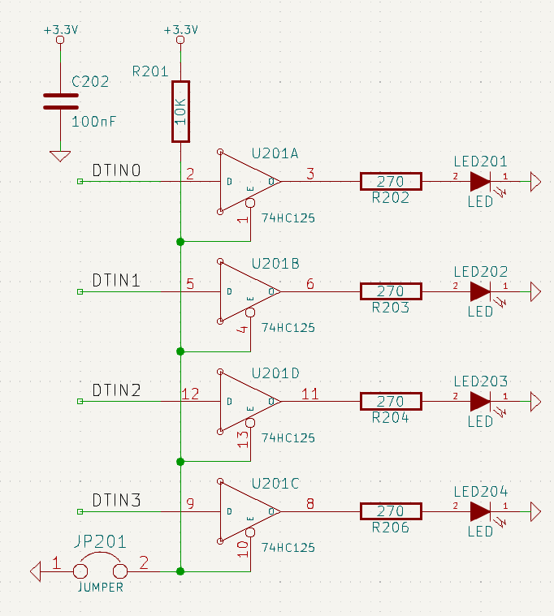
A panel a kapcsolási rajz fizikai megvalósítása, a panelen elhelyezett alkatrész-alakzatokkal és a kapcsolási rajzon leírt csatlakozásokat biztosító rézvezető sínekkel. A lábnyomok rézbetétek, amelyek illeszkednek a fizikai alkatrész lábaihoz. Amikor a panelt legyártják és összeszerelik, az alkatrészt a megfelelő alaprajzra forrasztják az áramköri panelen.
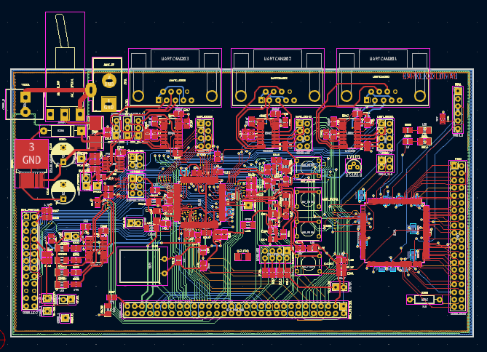
A KiCad külön ablakokkal rendelkezik a kapcsolási rajz rajzolásához („Vázlatszerkesztő”), a panel elrendezéséhez („NYÁK-szerkesztő”), valamint a szimbólumok és lábnyomok szerkesztéséhez („Szimbólumszerkesztő” és „Lábnyomszerkesztő”). A KiCad nagyméretű, kiváló minőségű, felhasználók által készített szimbólumok és lábnyomok könyvtárával rendelkezik, de új szimbólumok és lábnyomok létrehozása, illetve meglévő szimbólumok és lábnyomok módosítása is egyszerű.
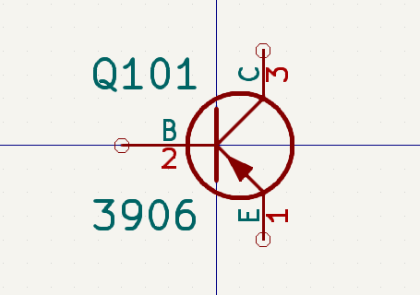
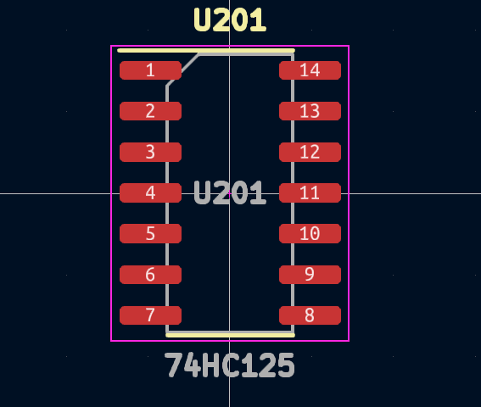
Végül fontos megérteni, hogy a KiCad projektalapú munkafolyamattal rendelkezik. Egy KiCad projekt egy mappa, amely tartalmaz egy projektfájlt, egy kapcsolási rajzot, egy panel elrendezést és opcionálisan más kapcsolódó fájlokat, például szimbólum- és lábnyomkönyvtárakat, szimulációs adatokat, beszerzési információkat stb. Számos projekttel kapcsolatos beállítás, beleértve a hálózati osztályokat és a tervezési szabályokat, a projekt szintjén tárolódik. Egy panelnek a hozzá tartozó projekten kívüli megnyitása hiányzó tervezési információkat eredményezhet, ezért ügyeljen arra, hogy a projekthez kapcsolódó összes fájlt együtt tartsa.

NYÁK-tervezési munkafolyamat
Általában először a kapcsolási rajzot rajzolják meg. Ez azt jelenti, hogy szimbólumokat adnak a kapcsolási rajzhoz, és megrajzolják a közöttük lévő kapcsolatokat. Egyéni szimbólumok létrehozására lehet szükség, ha a megfelelő szimbólumok még nem állnak rendelkezésre. Ebben a szakaszban az egyes alkatrészekhez is kiválasztják a lenyomatokat, és szükség szerint létrehoznak egyéni lenyomatokat. Amikor a kapcsolási rajz elkészült, és a terv átment az elektromos szabályok ellenőrzésén (ERC), a kapcsolási rajzban található tervezési információk átkerülnek a panelszerkesztőbe, és megkezdődik az elrendezés.
A kapcsolási rajz leírja, hogy mely alkatrészek szerepelnek a tervben, és hogyan vannak csatlakoztatva; a panelszerkesztő ezt az információt használja fel az elrendezés megkönnyítésére és a kapcsolási rajz és a NYÁK közötti eltérések elkerülésére. Az elrendezési folyamat megköveteli az egyes lábnyomok gondos elhelyezését az áramköri lapon. Az alkatrészek elhelyezése után rézsávokat rajzolnak az alkatrészek közé a kapcsolási rajzon szereplő csatlakozások, valamint egyéb elektromos szempontok, például a sávellenállás, a szabályozott impedanciakövetelmények, az áthallás stb. alapján.
A kapcsolási rajzot gyakran frissíteni kell az elrendezés megkezdése után; a kapcsolási rajz módosításai könnyen beilleszthetők a paneltervbe. Ennek az ellenkezője is gyakran megtörténhet: a panel elrendezésében végrehajtott bármilyen tervmódosítás visszavihető a kapcsolási rajzra, hogy a kettő egységes maradjon.
Amikor a panel elrendezése elkészült, és a panel átment a tervezési szabályok ellenőrzésén (DRC), gyártási kimenetek generálódnak, hogy a panelt egy NYÁK-gyártó legyárthassa.

Első beállítás
A KiCad első megnyitásakor egy üdvözlő ablak jelenik meg, amely végigvezeti a kezdeti beállításon.
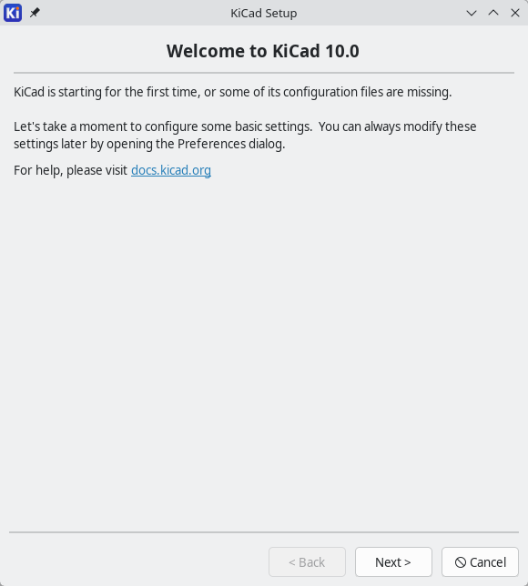
A következő oldal megkérdezi, hogy friss beállításokkal szeretné-e kezdeni, vagy importálni szeretné-e a beállításait a KiCad egy régebbi verziójából.
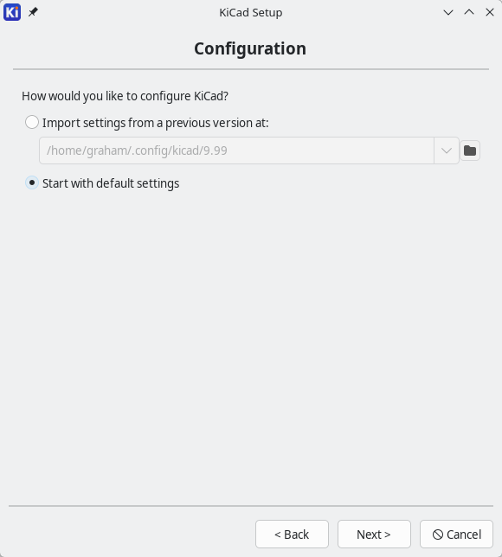
A következő oldal megkérdezi, hogyan szeretnéd konfigurálni a szimbólum- és lábnyom-könyvtárakat. Ha most állítod be először a KiCad-et, akkor az első lehetőséget kell választanod, a Kezdés a beépített KiCad könyvtárakkal lehetőséget . Ez inicializálja a könyvtártáblákat, hogy tartalmazzák a KiCad összes könyvtárát.
Ha a KiCad egy régebbi verzióját használta, és most frissíti a legújabb verzióra, és így már van egy olyan könyvtára, amely a régi verzióban működött, akkor választhatja a második lehetőséget, a Táblázatok importálása az előző verzióból . Ebben az esetben ajánlott a Beépített könyvtárak migrálása a legújabb verzióra lehetőséget is kiválasztani , amely a régi verziójú beépített könyvtárakra való hivatkozásokat a frissített könyvtárakra való hivatkozásokkal cseréli le.
Lehetőség van arra is, hogy könyvtárak nélkül kezdjen, és az összes konfigurációt saját maga végezze el. A könyvtárak manuális konfigurálásával kapcsolatos részletekért lásd a Schematic Editor és a PCB Editor dokumentációját.
A rendszertől és a KiCad telepítési módjától függően előfordulhat, hogy bizonyos beállítások nem érhetők el. Előfordulhat, hogy a KiCad nem találja meg a rendszeren telepített könyvtárakat. Ebben az esetben győződjön meg arról, hogy telepítette a könyvtárakat, vagy a telepítés befejezése után manuálisan konfigurálhatja a könyvtárakat.
Néhány rendszeren a KiCad könyvtárak külön csomagként települnek.
Az alapértelmezett könyvtártábla-fájlok helye az operációs rendszertől függ, és a telepítési helytől függően változhat. Az alábbiakban az egyes operációs rendszerek alapértelmezett beállításai láthatók:
Ablakok | C:\Program Files\KiCad\10.0\share\kicad\template\
Linux | /usr/share/kicad/template/
macOS | /Applications/KiCad/KiCad.app/Contents/SharedSupport/template/
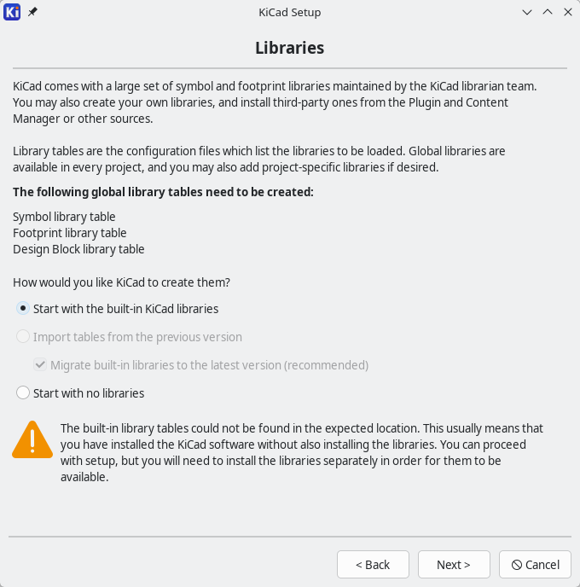
Az utolsó oldalon megkérdezik, hogy szeretné-e automatikusan ellenőrizni a KiCad alkalmazás és a KiCad bővítmény- és tartalomkezelőjén keresztül telepített harmadik féltől származó csomagok (bővítmények, témák, könyvtárak stb.) frissítéseit.
Windows rendszeren lehetőség van névtelen hibajelentések engedélyezésére is, amelyek segítik a KiCad csapatát az alkalmazás kritikus problémáinak diagnosztizálásában és javításában.
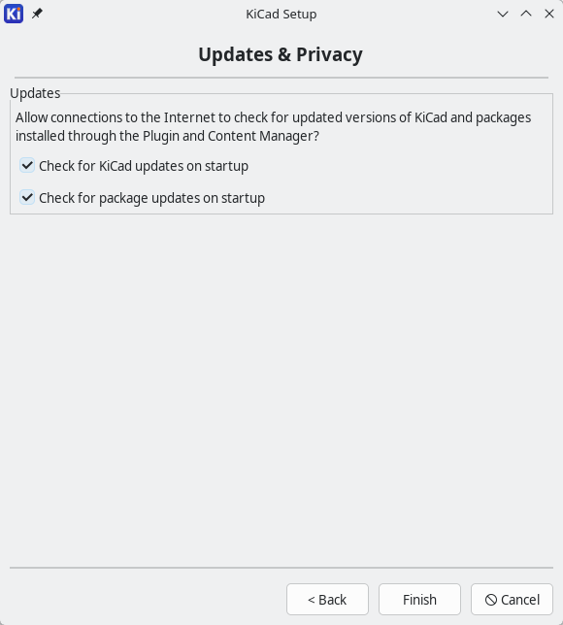

Oktatóanyag 1. rész: Projekt
A KiCad megnyitása megnyitja a Projektmenedzsert. Új projekt létrehozásához:
- Kattintson a Fájl → Új projekt elemre
- Válassza ki az Alapértelmezett projektsablont, majd kattintson az OK gombra .
- Keresse meg azt a helyet, ahová menteni szeretné a projektet, és adjon neki egy nevet, például getting-started.
- Győződjön meg arról, hogy be van jelölve az Új mappa létrehozása a projekthez jelölőnégyzet.
- Kattintson a Mentés gombra .
Ez létrehozza a projektfájlokat egy új almappában, amelynek neve megegyezik a projekt nevével.
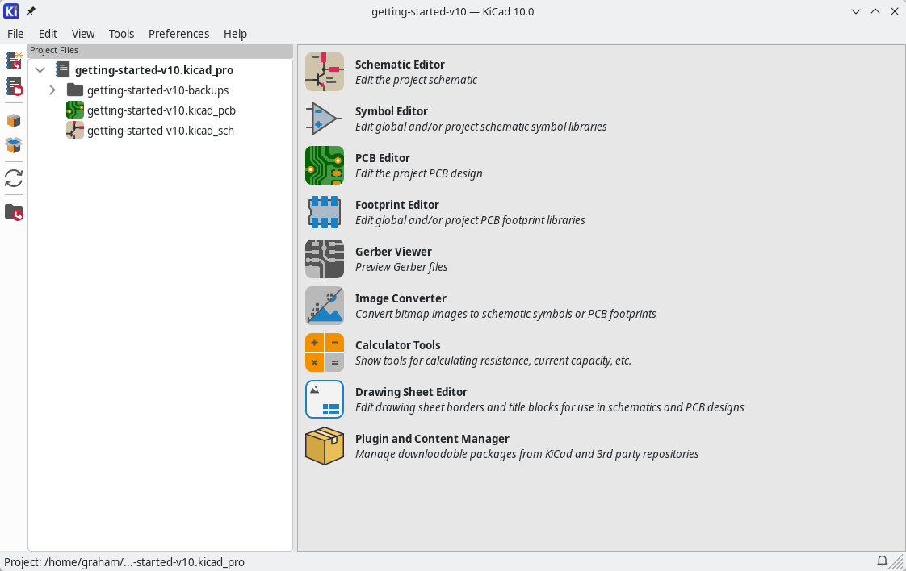
Bal oldalon a Projektfájlok panel listázza az új projektben található fájlokat. Van egy projektfájl a kiterjesztéssel .kicad_pro, egy kapcsolási rajz fájl a kiterjesztéssel .kicad_schés egy kártyafájl a kiterjesztéssel .kicad_pcb. Ezek a fájlok mind azonos nevet viselnek a projekteddel.
Lehet egy -backupskönyvtár is: A KiCad automatikusan képes biztonsági másolatot készíteni a projektről mentéskor, valamint ha több másodpercnyi inaktivitás után is vannak nem mentett változtatások. A biztonsági mentési beállítások a Beállítások → Beállítások → Általános → Projekt biztonsági mentése menüpontban konfigurálhatók .
A Beállítások párbeszédpanel megnyitása elindíthat egy könyvtártábla-konfigurációs párbeszédpanelt. Ezt a párbeszédpanelt az alábbiakban ismertetjük .
macOS rendszeren a Beállítások párbeszédpanel a KiCad menüben található, nem pedig a Beállítások menüben.
A Projektablak jobb oldalán gombok találhatók a KiCad által biztosított különféle eszközök elindításához. Ezen eszközök elindítása automatikusan megnyitja az aktuális projekthez tartozó tervfájlt (kapcsolási rajz vagy NYÁK). Kezdje a Kapcsolási rajz szerkesztő megnyitásával.

Oktatóanyag 2. rész: vázlat

Kapcsolódó témakör szerkesztő alapjai
A kapcsolási rajz pásztázásához kattintson és húzzon az egér középső vagy jobb gombjával. Nagyításhoz és kicsinyítéshez használja az egérgörgőt vagy F1a és gombot. Laptop-felhasználók számára hasznos lehet az egérvezérlők módosítása, hogy jobban illeszkedjenek az érintőpadhoz; az egérvezérlők a Beállítások → Beállítások…​ → Egér és érintőpadF2 menüpontban konfigurálhatók .
macOS rendszeren a Beállítások párbeszédpanel a KiCad menüben található, nem pedig a Beállítások menüben.
Alapértelmezés szerint a KiCad engedélyezi a „Kurzor középre igazítása és elforgatása nagyításkor” nevű egérbeállítást . Ha ez a funkció engedélyezve van, az egérkurzor automatikusan a képernyő közepére kerül, amikor a felhasználó nagyít vagy kicsinyít. Ezáltal a nagyított terület mindig középen marad. Ez a funkció szokatlan, de sok felhasználó hasznosnak találja, ha megszokja. Próbáljon meg nagyítani és kicsinyíteni az egérkurzorral a vászon különböző területein. Ha az alapértelmezett nagyítási viselkedés kényelmetlen, tiltsa le a funkciót az Egér és érintőpad beállításaiban.
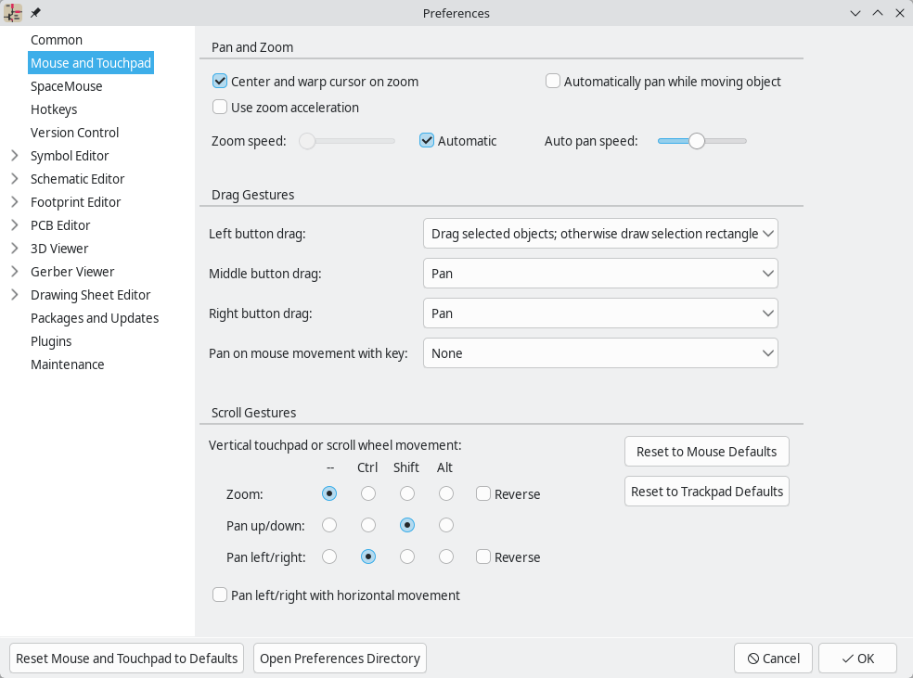
A kapcsolási rajz szerkesztő képernyőjének bal oldalán található eszköztár az alapvető megjelenítési beállításokat tartalmazza. A képernyő jobb oldalán található eszköztár a kapcsolási rajz szerkesztéséhez szükséges eszközöket tartalmazza.
Néhány eszköztár gomb jobb alsó sarkában egy kis háromszög található . A háromszög azt jelzi, hogy a gomb egy bővülő palettával rendelkezik, amely több kapcsolódó eszközt tartalmaz, például különböző típusú címkéket. Egy másik eszköz kiválasztásához kattintson a gombra és tartsa lenyomva, amíg a paletta meg nem jelenik, majd kattintson az alternatív eszközre. A paletták használatának másik módja, hogy rákattint a gombra és balra húzza az egérmutatót, amíg a paletta meg nem jelenik, majd engedje el az egérgombot, amikor a kívánt eszköz kiemelt állapotban van.
A KiCad legtöbb eszközéhez vagy alapértelmezett gyorsbillentyűk vannak hozzárendelve, vagy egyéni gyorsbillentyűk rendelhetők hozzájuk. Az összes gyorsbillentyű megtekintéséhez lépjen a Súgó → Gyorsbillentyűk listája… menüpontra. A gyorsbillentyűk a Beállítások párbeszédpanel Gyorsbillentyűk paneljén módosíthatók .

Kapcsolási rajz beállítása
Mielőtt bármit is rajzolna a kapcsolási rajzba, állítsa be magát a kapcsolási rajzlapot. Kattintson a Fájl → Oldalbeállítások menüpontra . Adjon címet és dátumot a kapcsolási rajznak, és szükség esetén módosítsa a papírméretet.
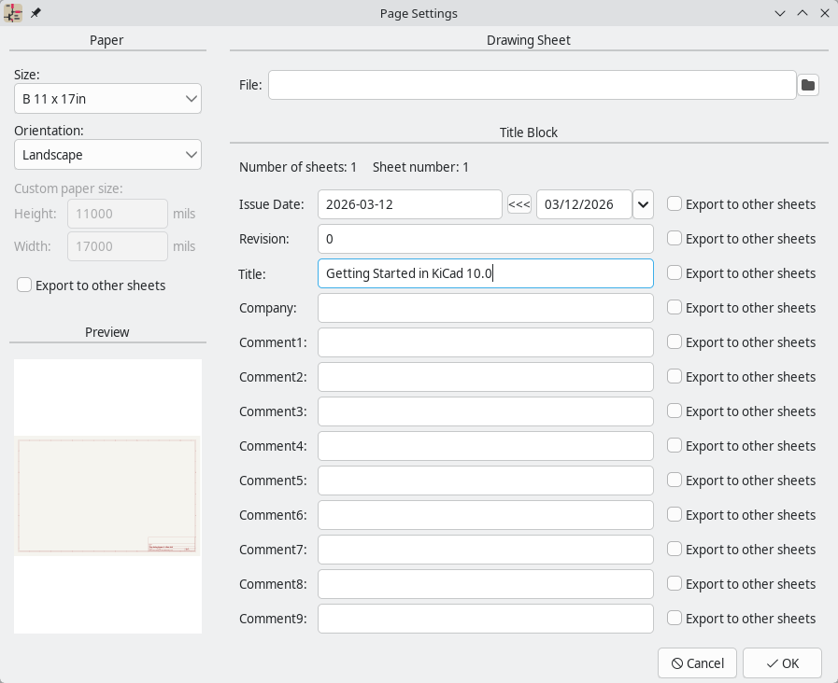

Szimbólumok hozzáadása a kapcsolási rajzhoz
Kezdje el az áramkör elkészítését néhány szimbólum hozzáadásával a kapcsolási rajzhoz. Nyissa meg a Szimbólum kiválasztása párbeszédablakot az ablak jobb oldalán található Szimbólumok hozzáadása gombra kattintva , vagy a gomb megnyomásával .A
A Szimbólum kiválasztása párbeszédpanel felsorolja az elérhető szimbólumkönyvtárakat és a bennük található alkatrész-szimbólumokat. Az alapvető eszközök, mint például a passzív alkatrészek, diódák és más általános szimbólumok megtalálhatók a könyvtárban Device. Előfordulhat, hogy bizonyos eszközök, például egy adott LED, más könyvtárakban találhatók.
Görgessen le a Devicekönyvtárhoz, bontsa ki, és jelölje ki a LEDszimbólumot. Kattintson az OK gombra , majd kattintson ismét a szimbólum kapcsolási rajzba helyezéséhez.
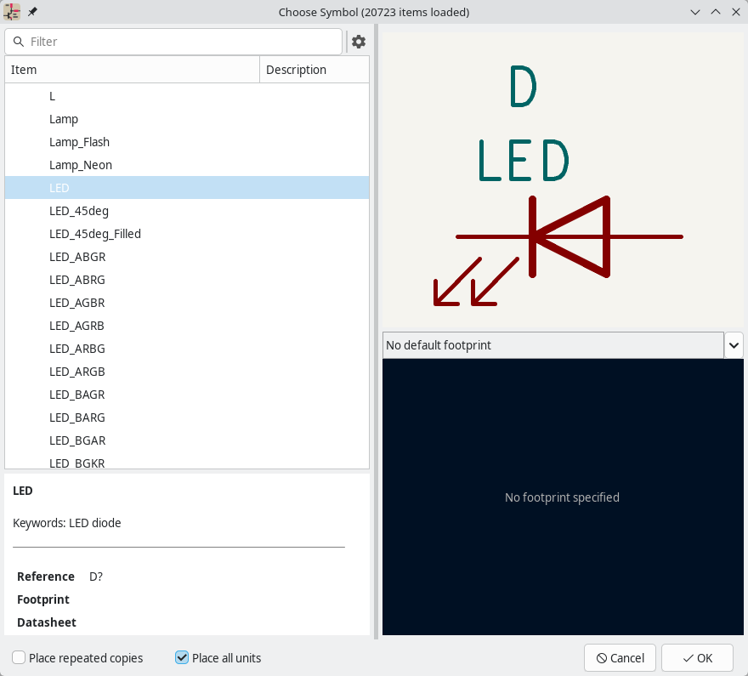
Ezután adj hozzá egy áramkorlátozó ellenállást. Menj vissza a szimbólumválasztóhoz, de ezúttal próbálj meg ellenállást keresni Ra felső szűrőmezőbe beírva. Ismét a könyvtárban található Device. Az Reszköz egy IEC stílusú téglalap alakú ellenállás szimbólum. Egy R_USszimbólum is elérhető azoknak a felhasználóknak, akik az ANSI stílusú cikkcakk szimbólumot részesítik előnyben. Válassz ki egy ellenállás szimbólumot, és add hozzá a kapcsolási rajzhoz.
Végül adj hozzá egy elemet a LED táplálásához. A Devicekönyvtárban található egy megfelelő Battery_Cellszimbólum.
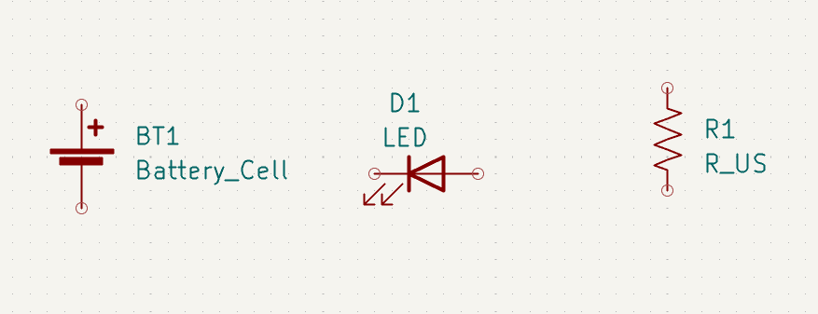

Objektumok kijelölése és mozgatása
Ezután helyezd el a szimbólumokat egymáshoz képest helyesen, ahogy a képernyőképen látható. Ezt úgy teheted meg, hogy kiválasztod az egyes szimbólumokat, majd mozgatod és elforgatod őket.
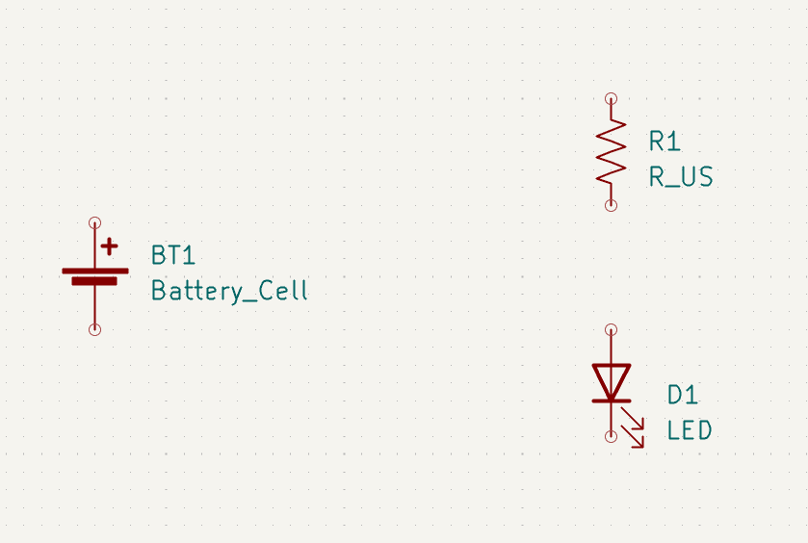
A KiCad programban az objektumok kijelöléséhez kattintsunk rájuk, miközben a kijelölő eszköz aktív. A kijelölő eszköz az alapértelmezett eszköz, ha egyetlen más eszköz sem aktív, így a kijelölő eszközbe bármelyik aktív eszközből kilépve ( ) vagy a jobb oldali eszköztáron található gombra Esckattintva léphetünk be.
További objektumok a +kattintással adhatók hozzá a kijelöléshez Shift, vagy Ctrla +Shift +kattintással távolíthatók el (macOS: Cmd+ShiftCtrl +kattintás). Egy elem kijelölési állapotát a +kattintással (macOS: Cmd+kattintás) válthatja át .
Húzással kijelölés is lehetséges; balról jobbra húzás esetén a kijelölőmező által teljes egészében körülvett objektumok kerülnek kijelölésre, míg jobbról balra húzás esetén a kijelölőmező által részben körülvett objektumok is kijelölésre kerülnek. A Shift, Ctrl+Shift ( Cmd+Shift ) és Ctrl( Cmd) jelek a húzással történő kijelöléssel együtt is használhatók a kijelölés hozzáadásához, kivonásához vagy ki-/bekapcsolásához.
Vegye figyelembe, hogy kijelölhet egy teljes szimbólumot (magára a szimbólum alakjára kattintva), vagy kijelölhet egyetlen szövegmezőt a szimbólumban a szimbólum többi részének kijelölése nélkül (a szövegre kattintva). Ha csak egy szövegmező van kijelölve, a végrehajtott műveletek csak a kijelölt szövegre vonatkoznak, a szimbólum többi részére nem.
A kijelölt objektumok a megnyomásával mozgathatók M, a megnyomásával forgathatók R. A Ggyorsbillentyű (húzás) szintén használható objektumok mozgatására. A nem csatlakoztatott szimbólumok mozgatásakor Ga és Ma azonos módon viselkedik, de a csatlakoztatott vezetékekkel rendelkező szimbólumok esetében Ga szimbólumot elmozdítja és a vezetékeket csatlakoztatva hagyja, míg Ma szimbólumot elmozdítja és a vezetékeket hátrahagyja. A kiválasztott objektumok a billentyűvel törölhetők Del.

A kapcsolási rajz bekötése
A szimbólumtűkön kis körök láthatók, amelyek azt jelzik, hogy nincsenek összekötve. Ezt úgy javíthatod, hogy vezetékeket húzol a szimbólumtűk közé, ahogy a képernyőképen is látható. Kattints a Vezeték hozzáadása gombra a jobb oldali eszköztáron, vagy használd a Wgyorsbillentyűt. Kattints és engedd el a vezeték rajzolásának megkezdéséhez, majd fejezd be a vezeték rajzolását egy szimbólumtűre kattintva vagy duplán kattintva bárhová. Az Escape billentyű megnyomásával megszakítod a vezeték rajzolását.
A vezetékek rajzolásának egy másik kényelmes módja, ha az egérmutatót egy nem csatlakoztatott tű fölé viszi. Az egérmutató megváltozik, jelezve, hogy a vezeték onnan kiindulva húzható. A tűre kattintva a vezeték rajzolása automatikusan elkezdődik.
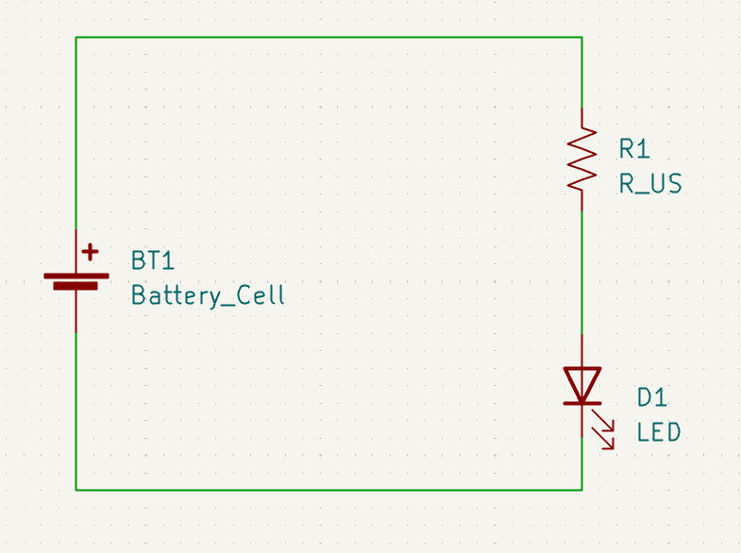
Ezután add hozzá a tápellátás és a föld szimbólumait a kapcsolási rajzhoz. Bár egy ilyen egyszerű kapcsolási rajznál nem feltétlenül szükségesek, ezek megkönnyítik a nagyobb kapcsolási rajzok megértését.
Számos teljesítmény- és földelési szimbólum érhető el a Powerszimbólumkönyvtárban. Van azonban egy gyorsbillentyű ezeknek a szimbólumoknak a hozzáadásához: kattintson a Teljesítményszimbólum hozzáadása gombra , vagy használja a Pgyorsbillentyűt. Ez megnyitja a Szimbólum kiválasztása párbeszédpanelt, de csak azokat a szimbólumkönyvtárakat jeleníti meg, amelyek teljesítményszimbólumokat tartalmaznak.
Adj hozzá egy VCC és egy GND szimbólumot, majd kösd össze őket vezetékekkel az áramkörrel.
Végül címkézze fel a LED és az ellenállás közötti vezetéket. Ismétlem, ez egy egyszerű áramkörben nem feltétlenül szükséges, de jó gyakorlat a fontos hálózatok címkézése. Kattintson a jobb oldali eszköztáron található „Hálózati címkék elhelyezése” gombra ( ), írjon be egy címkenevet ( ), és helyezze el a címkét a kapcsolási rajzon úgy, hogy a négyzet alakú csatlakozási pont átfedésben legyen a vezetékkel. Szükség szerint forgassa el és igazítsa a címkét.Lled
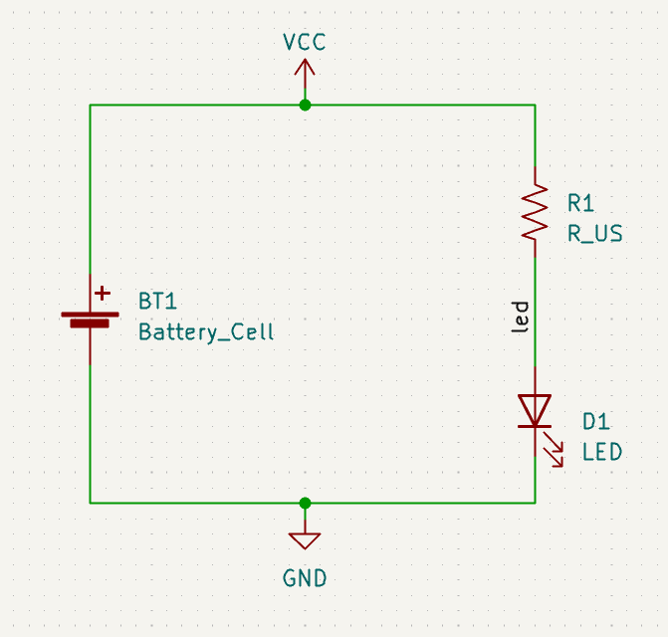
Vegye figyelembe, hogy az azonos nevű címkék és tápellátási szimbólumok össze vannak kötve. Egy másik, ledezen a kapcsolási rajzon címkézett GND szimbólum vagy vezeték rövidre záródna a meglévővel, még akkor is, ha nincsenek vizuálisan összekötő vezetékek.

Megjegyzések, szimbólumtulajdonságok és lábnyomok

Jegyzet
Minden szimbólumhoz egyedi referencia-megjelölés szükséges. Ezt a folyamatot annotációnak is nevezik.
Alapértelmezés szerint a szimbólumok automatikusan feliratozásra kerülnek, amikor hozzáadják őket a kapcsolási rajzhoz. Az automatikus feliratozás a bal oldali eszköztáron található gombbal engedélyezhető vagy letiltható .
Bár ehhez az útmutatóhoz nem szükséges, a szimbólumok manuálisan is feliratozhatók vagy újra feliratozhatók a felső eszköztáron található „Vázlatos szimbólumhivatkozás-jelölők kitöltése” gombbal ( ).

Szimbólum tulajdonságai
Ezután töltse ki az egyes komponensek értékeit. Jelölje ki a LED-et, kattintson rá jobb gombbal, és válassza a Tulajdonságok… ( E) lehetőséget. Ez a projekt egy piros LED-et fog használni, ezért módosítsa a Valuemezőt értékre red. Egy valódi projektben jobb lehet a LED gyártójának cikkszámát ide írni. Vegye figyelembe, hogy a referenciajelölőket egyenként lehet szerkeszteni az egyes szimbólumok tulajdonságaiban.
Ez a projekt egy 3 V-os lítium gombelemet fog használni, ezért változtassa meg a Valuemezőt BT1-ra 3V. Változtassa meg az ellenállás értékét -ra 1k.

Lábnyom-hozzárendelés
Végül rendeljen hozzá egy alaprajzot minden alkatrészhez. Ez meghatározza, hogyan fognak az egyes alkatrészek a NYÁK-hoz kapcsolódni. Egyes szimbólumokhoz előre hozzárendelt alaprajzok tartoznak, de sok alkatrészhez több lehetséges alaprajz is létezik, így a felhasználónak kell kiválasztania a megfelelőt.
A lábnyomok hozzárendelésének többféle módja van, de az egyik kényelmes módszer a lábnyom-hozzárendelő eszköz használata a felső eszköztáron található gombra kattintva.
Az ablak bal oldali panelje felsorolja az elérhető lábnyom-könyvtárakat. A középső panel a kapcsolási rajzon található szimbólumokat mutatja. Mindezekhez a szimbólumokhoz lábnyomok lesznek rendelve. A jobb oldali panel a középső panelen kiválasztott szimbólumhoz kiválasztható lábnyomokat mutatja. Lábnyom szimbólumhoz való hozzárendeléséhez jelölje ki a szimbólumot a középső panelen, majd kattintson duplán a kívánt lábnyomra a jobb oldali panelen. A lábnyom előnézetét úgy tekintheti meg, hogy jobb gombbal kattint a lábnyom nevére, és kiválasztja a Kijelölt lábnyom megtekintése lehetőséget .
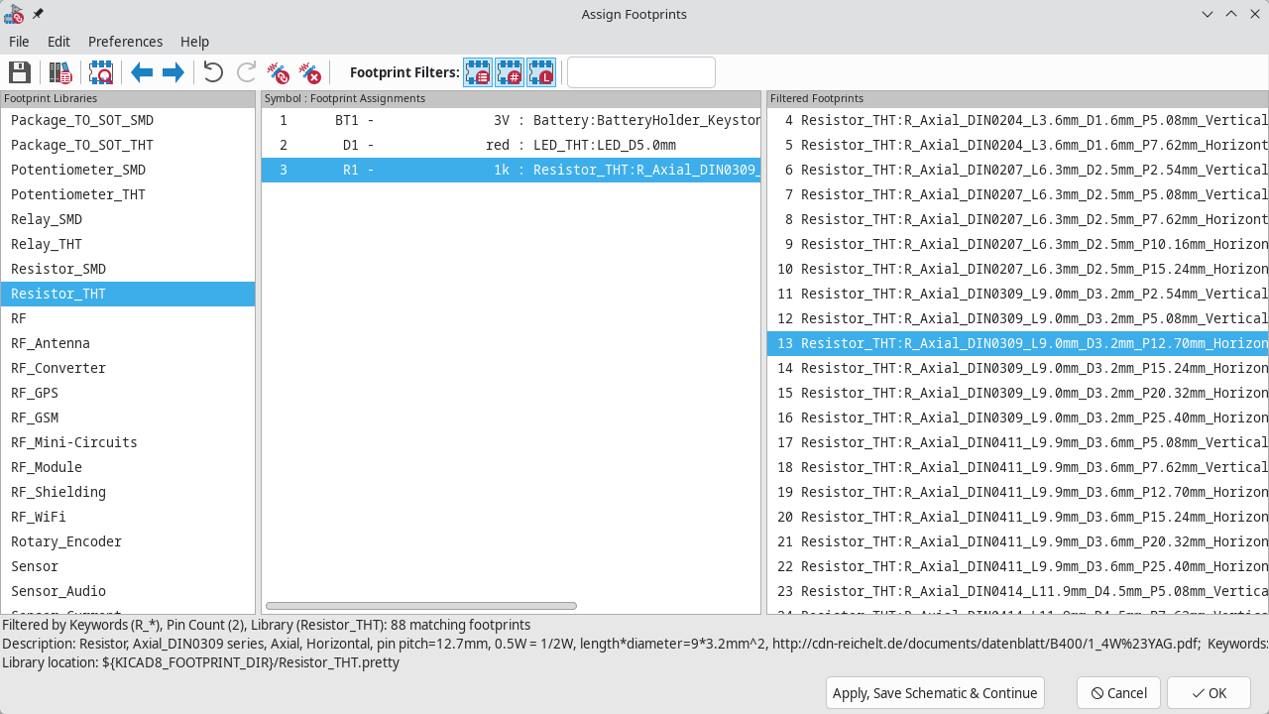
A KiCad számos lábnyomot tartalmaz, így a lábnyom-hozzárendelő eszköz számos módszert kínál a szóban forgó szimbólumhoz nem kapcsolódó lábnyomok kiszűrésére.
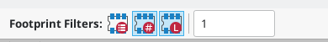
- A bal szélső gomb aktiválja az egyes szimbólumokban definiálható szűrőket. Például egy műveleti erősítő szimbólum definiálhat olyan szűrőket, amelyek csak a SOIC és DIP lábnyomokat mutatják. Néha ezek az előre definiált szűrők hiányoznak vagy túl korlátozóak, ezért bizonyos helyzetekben hasznos lehet kikapcsolni ezt a szűrőt.
- A középső gomb a tűk száma alapján szűr, így csak a 8 tűs szimbólumok 8-as lenyomatai jelennek meg. Ez a szűrő szinte mindig hasznos.
- A jobb gombbal a kiválasztott könyvtár szerint szűrhet. A bal oldali panelen vannak kiválasztva a könyvtárak; a kiválasztott könyvtárban nem szereplő lábnyomok kiszűrésre kerülnek. Ez a szűrő addig hasznos, amíg ismert, hogy melyik könyvtár tartalmazza a megfelelő lábnyomot. Gyakran a legjobb, ha ezt a szűrőt vagy a szimbólumszűrőket használjuk, de nem mindkettőt.
- A szövegmező kiszűri azokat a lábnyomokat, amelyek nem egyeznek a mezőben lévő szöveggel. Ez a szűrő le van tiltva, ha a mező üres.
A szűrők segítségével keresse meg a fenti képernyőképen a középső oszlopban látható összes lábnyomot. Az egyes szimbólumokhoz tartozó lábnyomok az alábbi táblázatban is szerepelnek. Rendeljen hozzá minden lábnyomot egy szimbólumhoz a középső oszlopban lévő szimbólum kiválasztásával, majd a jobb oldali oszlopban lévő megfelelő lábnyomra duplán kattintva. Miután az összes lábnyomot hozzárendelte, kattintson az OK gombra .
Szimbólumhivatkozás | Hozzárendelendő lábnyom
BT1 | Battery:BatteryHolder_Keystone_1058_1x2032
D1 | LED_THT:LED_D5.0mm
R1 | Resistor_THT:R_Axial_DIN0309_L9.0mm_D3.2mm_P12.70mm_Horizontal
A lábnyomok hozzárendelésének más módjai is vannak; az egyik módszer a szimbólum tulajdonságai ablakon keresztül történik. A lábnyomok hozzárendelésével kapcsolatos további információkért lásd a kézikönyvet .

Elektromos szabályok ellenőrzése
A kapcsolási rajzon már csak az elektromos hibák ellenőrzése a hátralévő idő. A KiCad Villamos Szabály Ellenőrzője (ERC) nem tudja garantálni, hogy a kapcsolási rajzon szereplő terv működni fog, de ellenőrizni tud néhány gyakori csatlakozási problémát, például a nem csatlakoztatott lábakat, a két egymással rövidre zárt tápkimenetet, vagy a nem táplált tápbemenetet. Emellett más hibákat is ellenőriz, például a nem jelölt szimbólumokat és a hálózati címkékben található elgépeléseket. Az elektromos szabályok teljes listájának megtekintéséhez és súlyosságuk beállításához lépjen a Fájl → Kapcsolási rajz beállítása…​ → Villamos Szabályok → Hibák súlyossága menüpontra. Érdemes az ERC-t futtatni az elrendezés megkezdése előtt.
Futtasson egy elektromos szabályok ellenőrzését az ERC gombra ( ) kattintva a felső eszköztáron, majd az ERC futtatása gombra kattintva .
Még ebben az egyszerű kapcsolási rajzban is a KiCad két potenciális hibát talált. A hibák fel vannak sorolva az ERC ablakban, és a nyilak a kapcsolási rajzon a szabálytalanságok helyeire mutatnak. Egy szabálytalanság kiválasztása az ERC ablakban kiemeli a megfelelő nyilat.
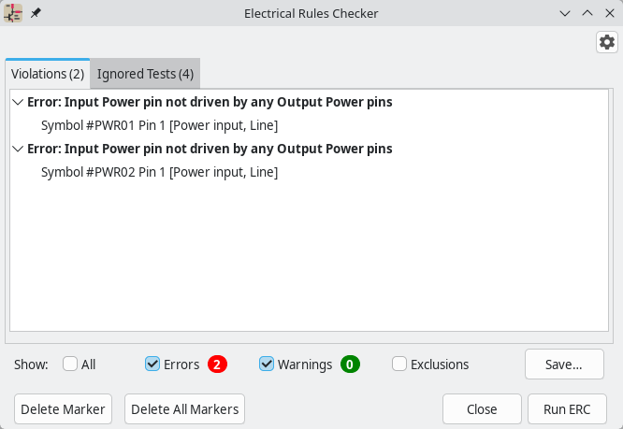
Kizárhat egyes szabálytalanságokat, vagy akár teljes szabálytalanság-osztályokat is figyelmen kívül hagyhat az egyes hibaüzenetekre jobb gombbal kattintva. Azonban általában érdemes a szabálytalanságokat kezelni, még akkor is, ha nem valódi tervezési hibákról van szó, hogy tiszta ERC-jelentést kapjon, és elkerülje a valódi problémák kihagyását.
Ebben az esetben a KiCad a „Bemeneti tápcsatlakozót nem vezérli egyetlen kimeneti tápcsatlakozó sem” hibát jelzi mind a , VCCmind a GNDhálózatoknál. Ez egy gyakori KiCad ERC hiba. A tápcsatlakozó szimbólumok úgy vannak beállítva, hogy egy kimeneti tápcsatlakozót, például egy feszültségszabályozó kimenetét, ugyanazon a hálózaton kell igényelniük; ellenkező esetben a KiCad azt hiszi, hogy a hálózat nincs vezérelve. Egy ember számára nyilvánvaló, hogy VCCa és GNDcsatlakozókat az akkumulátor hajtja, de ezt explicit módon meg kell mutatni a kapcsolási rajzon.
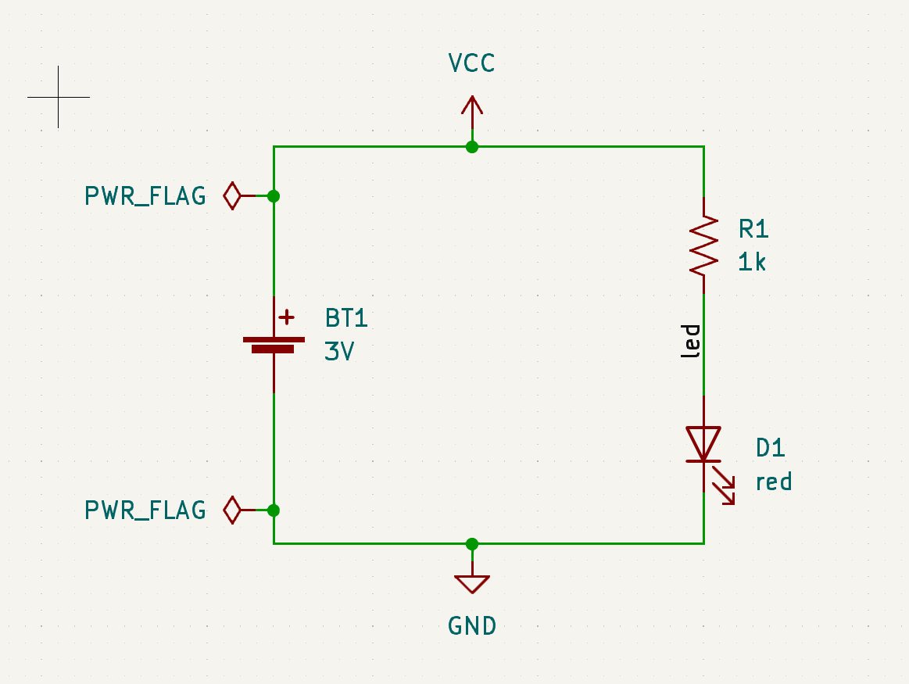
A szimbólumkönyvtárban van egy speciális PWR_FLAGszimbólum Power, amely a probléma megoldására szolgál, jelezve a KiCadnek, hogy a hálózatok valójában meg vannak hajtva. Adjuk hozzá ezt a szimbólumot az VCCés GNDa hálózatokhoz, és futtassuk újra az ERC-t. Amikor az ERC hiba nélkül átmegy, a kapcsolási rajz elkészült.

Anyagjegyzék
Egy utolsó opcionális lépés egy anyagjegyzék létrehozása, amely felsorolja a projektben felhasznált összes komponenst. Kattintson az Eszközök → Anyagjegyzék létrehozása… menüpontra .
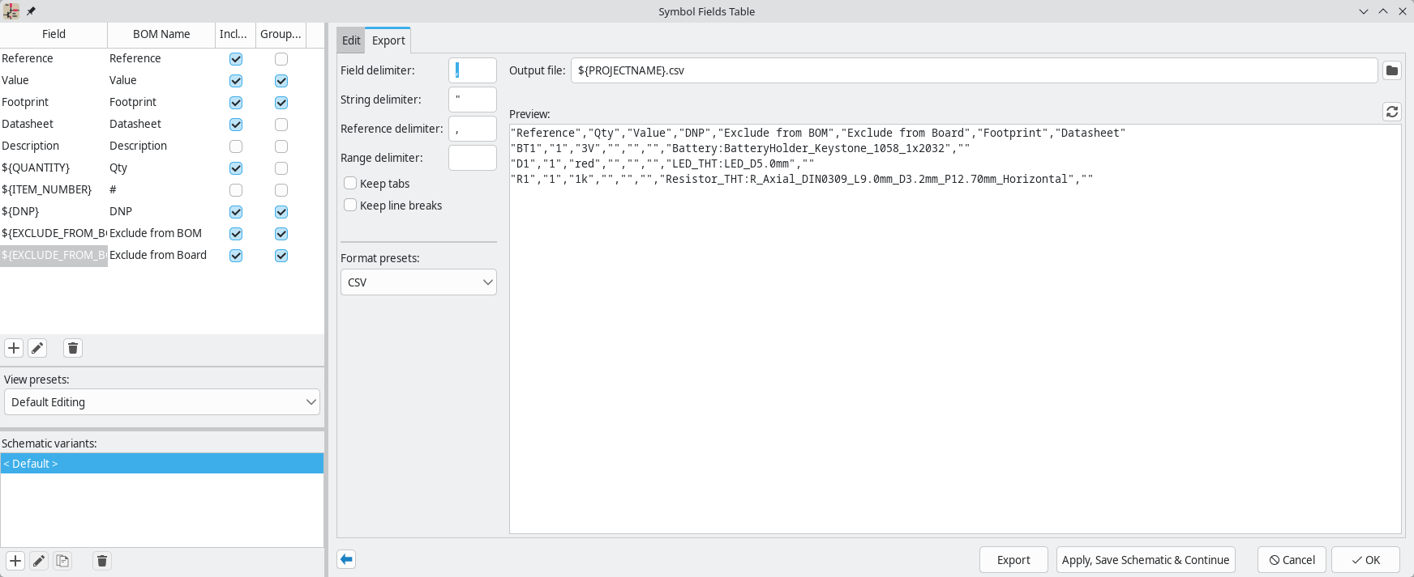
A KiCad rendelkezik grafikus felhasználói felülettel a BOM exportálásához. A Szerkesztés lapon beállíthatja, hogy mely szimbólum metaadatok kerüljenek exportálásra, és hogyan legyenek csoportosítva a szimbólumok, az Exportálás lapon pedig a kimeneti formátumot .
Egyelőre az alapértelmezett beállításoknak megfelelőnek kell lenniük, de az előnézeti panelen nyers nézetben láthatja az exportálandó elemeket. Adjon meg egy kimeneti fájlt az Exportálás lapon, majd kattintson az Exportálás gombra.
A BOM-nak a táblázatkezelő programban megnyitva az alábbi képhez hasonlóan kell kinéznie.
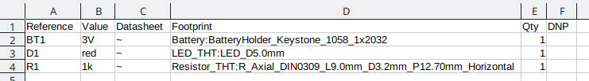

Oktatóanyag 3. rész: áramköri lap
Miután a kapcsolási rajz elkészült, térjen vissza a Projekt ablakba, és nyissa meg a NYÁK-szerkesztőt a NYÁK-szerkesztő gombra kattintva vagy a panelfájl megnyitásával.

NYÁK-szerkesztő alapjai
A NYÁK-szerkesztőben a navigáció megegyezik a kapcsolási rajz szerkesztőjével: a középső vagy a jobb egérgombbal húzással mozgatható, a nagyítás pedig a görgővel vagy F1a / billentyűkkel F2.
A NYÁK-szerkesztő fő része egy vászon, ahol a panelt megtervezhetjük. A bal oldalon található eszköztáron különféle megjelenítési lehetőségek találhatók a panelhez, beleértve az egységeket és a körvonalas/kitöltött megjelenítési módok kapcsolóit a sávokhoz, furatokhoz, padokhoz és zónákhoz. A vászontól jobbra található eszköztár a NYÁK tervezéséhez szükséges eszközöket tartalmazza.
Néhány eszköztár gomb jobb alsó sarkában egy kis háromszög található . A háromszög azt jelzi, hogy a gomb egy bővülő palettával rendelkezik, amely több kapcsolódó eszközt tartalmaz, például különböző típusú méreteket. Egy másik eszköz kiválasztásához kattintson a gombra és tartsa lenyomva, amíg a paletta meg nem jelenik, majd kattintson az alternatív eszközre. A paletták használatának másik módja, hogy rákattint a gombra és balra húzza az egérmutatót, amíg a paletta meg nem jelenik, majd engedje el az egérgombot, amikor a kívánt eszköz kiemelve van.
Jobb szélen található a Megjelenés panel és a Kijelölési szűrő. A Megjelenés panelen módosítható a NYÁK-rétegek, objektumok és hálózatok láthatósága, színei és átlátszósága. Az aktív réteg a réteg nevére kattintva módosítható.
A Megjelenés panel alatt található a Kijelölési szűrő, amely engedélyezi és letiltja a különféle típusú NYÁK-objektumok kiválasztását. Ez hasznos bizonyos elemek kiválasztásához zsúfolt elrendezésben.

Tábla felállítása és egymásra helyezése
A tábla megtervezése előtt állítsd be az oldalméretet, és adj hozzá információkat a címpecséthez. Kattints a Fájl → Oldalbeállítások… menüpontra , majd válassz ki egy megfelelő papírméretet, és add meg a dátumot, a verziót és a címet.
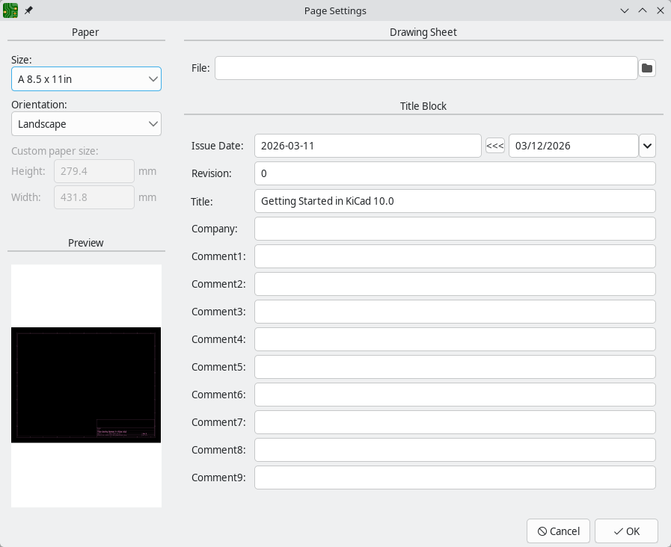
Ezután menj a Fájl → Alaplap beállítása… menüpontra, hogy meghatározd, hogyan lesz gyártva a NYÁK. A legfontosabb beállítások a rétegezés, azaz hogy milyen réz- és dielektromos rétegekkel lesz ellátva a NYÁK (és azok vastagsága), valamint a tervezési szabályok, pl. a sínek és furatok méretei és távolsága.
A rétegrend beállításához nyissa meg a Lámpa beállítása ablak Lámparendre helyezés → Fizikai rétegrend oldalát. Ebben az útmutatóban hagyja a rézrétegek számát 2-n, de a bonyolultabb projektekhez több rétegre lehet szükség.
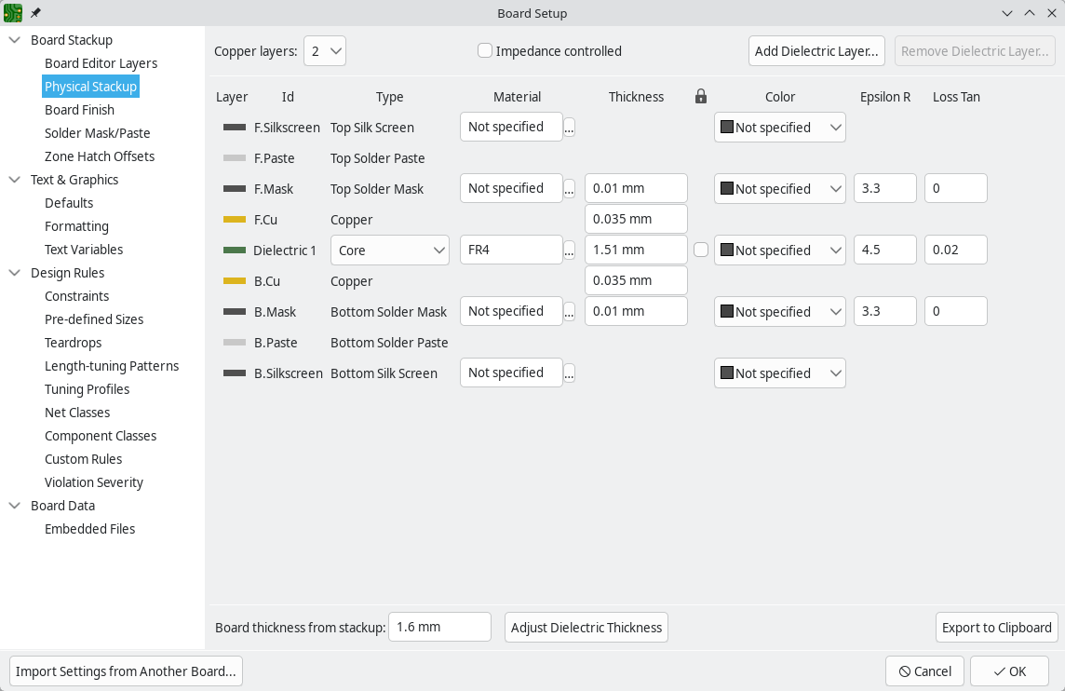
Ezután lépjen a Tervezési szabályok → Korlátozások oldalra. Az ezen az oldalon található beállítások határozzák meg a NYÁK-terv minden elemére vonatkozó felülíró tervezési szabályokat. Ezen útmutató céljaira az alapértelmezett értékek megfelelőek. Egy valódi projekthez azonban ezeket a NYÁK-gyártó üzem képességei szerint kell beállítani, hogy a NYÁK-terv gyártható legyen.
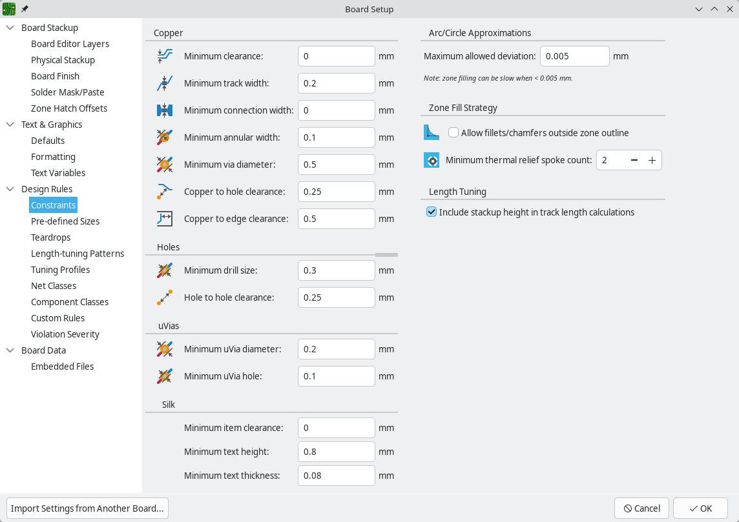
Végül nyissa meg a Tervezési szabályok → Hálóosztályok oldalt. A hálóosztály egy adott hálócsoporthoz tartozó tervezési szabályok halmaza. Ez az oldal felsorolja a tervben szereplő egyes hálóosztályok tervezési szabályait, és lehetővé teszi hálók hozzárendelését az egyes hálóosztályokhoz (a hálók a kapcsolási rajz szerkesztőjében is hozzárendelhetők hálóosztályokhoz).
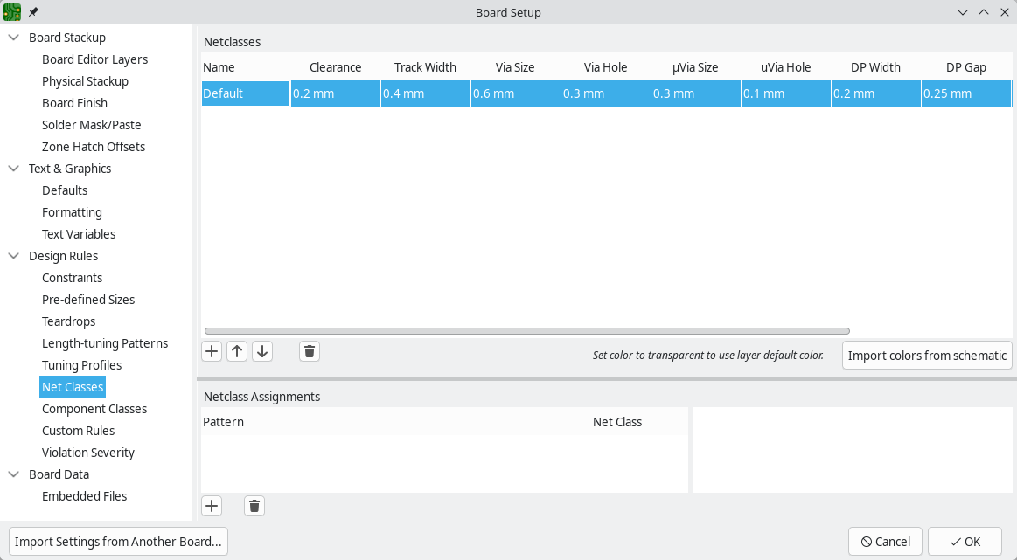
A sávszélességet és a térközt a tervező manuálisan is kezelheti az elrendezés során, de a hálózati osztályok használata ajánlott, mivel ezek automatikus módot biztosítanak a tervezési szabályok kezelésére és ellenőrzésére.
Ebben a tervben nincsenek meghatározva hálózati osztályok, így minden hálózat egy Defaulthálózati osztályba fog tartozni. Egyetlen hálózati osztály elfogadható ehhez a projekthez, de más tervekben több hálózati osztály is lehet, mindegyikhez eltérő tervezési szabályokkal. Például egy panelnek lehet egy High Currentszéles sávú hálózati osztálya, vagy egy 50 ohmolyan hálózati osztálya, amelyre meghatározott szélességi és távolsági szabályok vonatkoznak az 50 ohmos szabályozott impedanciájú sávokhoz.
Ez a projekt viszonylag kevés komponensből áll és nem helykorlátos, így nagylelkűek lehetünk a sínméretezéssel. A nagyobb sínek nagyobb áramot tudnak szállítani és mechanikailag robusztusabbak. Növeljük a Defaulthálózati osztályokat Track Width-ról 0.2 mm-re 0.4 mm. Amikor síneket útvonalazunk, azok szélessége automatikusan - lesz 0.4 mm.

Változtatások importálása kapcsolási rajzból
A kapcsolási rajz elkészült, de még nincsenek komponensek az elrendezésben. A tervadatok importálásához a kapcsolási rajzból az elrendezésbe kattintson az Eszközök → NYÁK frissítése kapcsolási rajzból…​ menüpontra , vagy nyomja meg a gombot . A felső eszköztáron F8is található egy gomb .
Olvasd el az Alkalmazandó változtatások ablakban megjelenő üzeneteket , amelyek arról tájékoztatnak, hogy a kapcsolási rajzon szereplő három komponens hozzáadódik a panelhez. Kattints a NYÁK frissítése , majd a Bezárás gombra , és kattints a vászonra a három lábnyom elhelyezéséhez. Az egyes lábnyomok helyzete a többihez képest később módosul.
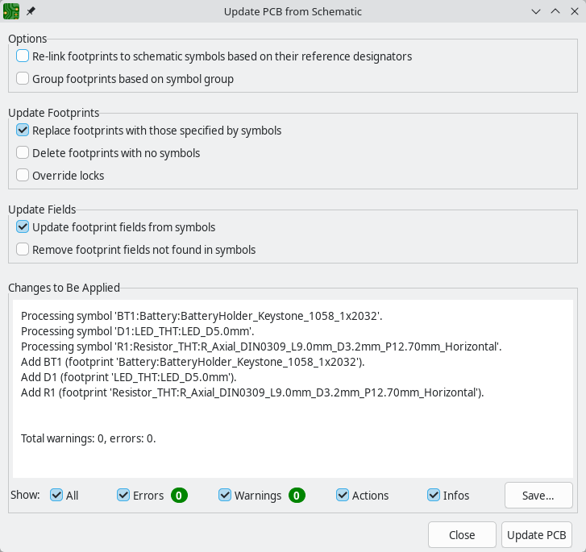
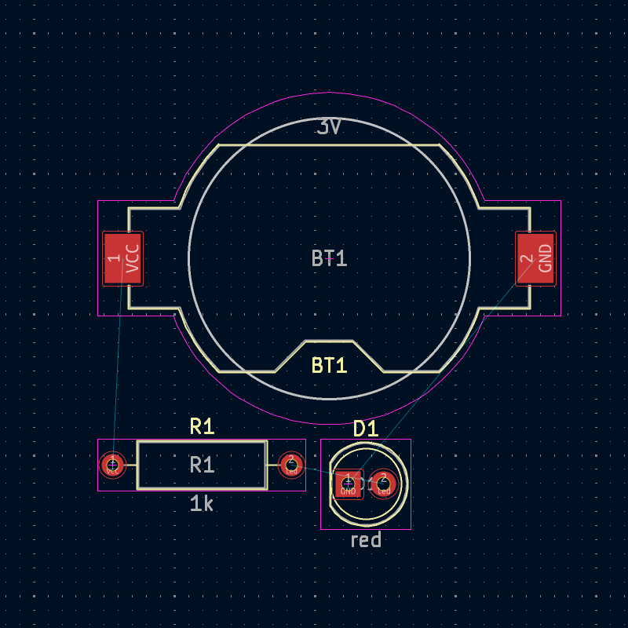
A KiCad-ben a NYÁK frissítése a kapcsolási rajz módosításaival manuális folyamat: a tervező dönti el, hogy mikor helyénvaló frissíteni a NYÁK-ot a kapcsolási rajz módosításaival. Minden alkalommal, amikor a kapcsolási rajzot szerkesztik, a tervezőnek a NYÁK frissítése kapcsolási rajzból eszközt kell használnia a kapcsolási rajz és az elrendezés szinkronban tartása érdekében.

Tábla körvonalának rajzolása
Most a három komponenst elhelyeztük, de magát a panelt még nem definiáltuk. A panelt a rétegre rajzolt panel körvonalával definiáljuk Edge.Cuts.
Gyakran hasznos a tábla körvonalát durva ráccsal megrajzolni, ami megkönnyíti a tábla méretének kerekítését. Váltson durva rácsra az 1 mm kiválasztásával a vászon feletti Rács legördülő menüben.
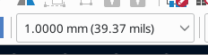
A rétegre való rajzoláshoz Edge.Cutskattints az Edge.Cuts gombra a jobb oldali Megjelenés panel Rétegek lapján. Válaszd ki a téglalap eszközt a jobb oldali eszköztáron, kattints a vászonra az első sarok elhelyezéséhez, majd kattints ismét az ellenkező sarok elhelyezéséhez úgy, hogy a téglalap nagyjából körülvegye a három lábnyomot. A többi grafikus eszköz (vonal , ív , kör , sokszög , bezier vagy ezek kombinációja) is használható a tábla körvonalának meghatározásához; az egyetlen követelmény, hogy a körvonal egyetlen zárt alakzat legyen, amely nem metszi önmagát.
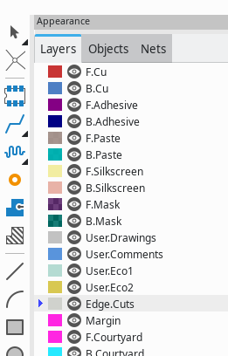
A tábla vázlatának így kell kinéznie:
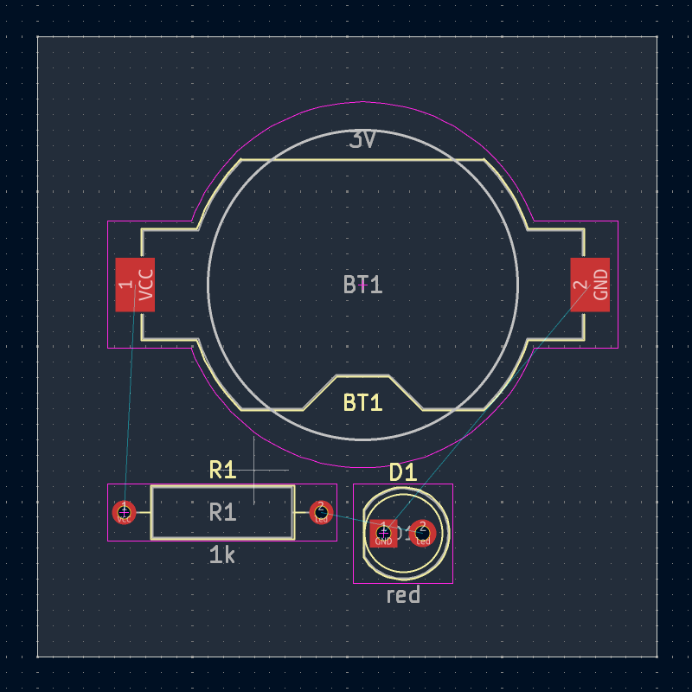
A körvonalon belüli világosabb szürke szín a tábla belsejét jelzi.

Lábnyomok elhelyezése
Az elrendezési folyamat következő lépése a lábnyomok elrendezése a táblán. Általánosságban elmondható, hogy a lábnyomok elhelyezésekor számos szempontot kell figyelembe venni:
- Egyes lábnyomoknak pontos követelmények lehetnek az elhelyezkedésükkel kapcsolatban, például csatlakozók, jelzőfények vagy gombok és kapcsolók esetében.
- Egyes alkatrészeket elektromos szempontok szerint kell elhelyezni. A bypass kondenzátoroknak a hozzájuk tartozó IC tápkivezetései közelében kell lenniük, az érzékeny analóg alkatrészeknek pedig távol kell lenniük a digitális interferenciától.
- Szinte minden elemhez tartozik egy „Udvar” (vagy kettő, ha az Elülső és a Hátsó is meg van határozva). Általában az udvarok nem metszik egymást.
- Egyébként az alkatrészeket a könnyű marás érdekében kell elhelyezni. Az összekapcsolt alkatrészeket általában egymáshoz közel kell elhelyezni, és úgy kell elrendezni, hogy minimalizálják a marás bonyolultságát. A „patkányfészek” (a vékony vonalak, amelyek a padok közötti csatlakozásokat jelzik) hasznos annak meghatározásához, hogy a lábnyomok hogyan helyezkednek el a legjobban a többi lábnyomhoz képest.
Ezen útmutató céljaira az egyetlen elhelyezési cél az útvonaltervezési folyamat lehető legegyszerűbbé tétele.
Először is helyezd az elemtartót BT1a tábla hátuljára. Kattints rá a kiválasztásához, majd nyomd meg Maz áthelyezéshez. Nyomd meg az Fikont, hogy az ellenkező oldalra fordítsd, majd kattints az elhelyezéshez. Most tükrözötten jelenik meg, és a csatlakozófelületei pirosról kékre változtak.
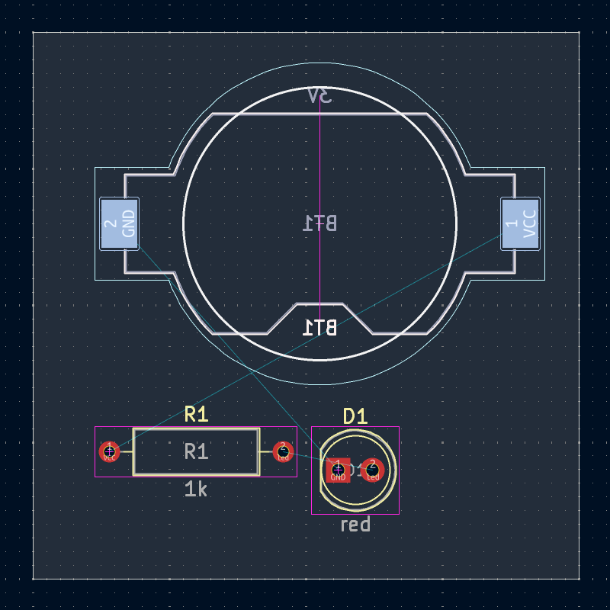
Minden NYÁK-réteg a panel elejéről látható. A panel alján lévő lábnyomok ezért fejjel lefelé vannak, és tükrözöttnek tűnnek.
Minden NYÁK-réteg egyedi színnel rendelkezik, amelyet a Megjelenés panel Rétegek lapján található színminták mutatnak. Az alapértelmezett színsémában az F.Cu(Első réz) réteg elemei pirosak, míg a B.Cu(Hátsó réz) réteg elemei kékek.
Most helyezd el a másik két alkatrészt. Egyenként válaszd ki az alkatrészeket, majd mozgasd és forgasd el őket a Més gombokkal. A padok közötti vékony vonalakat ratnestR vonalaknak nevezzük ; ezek a kapcsolási rajzon azokat a csatlakozásokat jelzik, amelyeket még nem hoztak létre a NYÁK-ban. Figyeld a ratnest vonalakat az egyes padok között, hogy kiválaszd az alkatrészek legegyszerűbb elrendezését; egy jó elrendezés kibogozza a vonalakat, ami azt jelenti, hogy könnyen el lehet helyezni a síneket a padok között. Az alábbi képernyőképen egy lehetséges elrendezés látható.
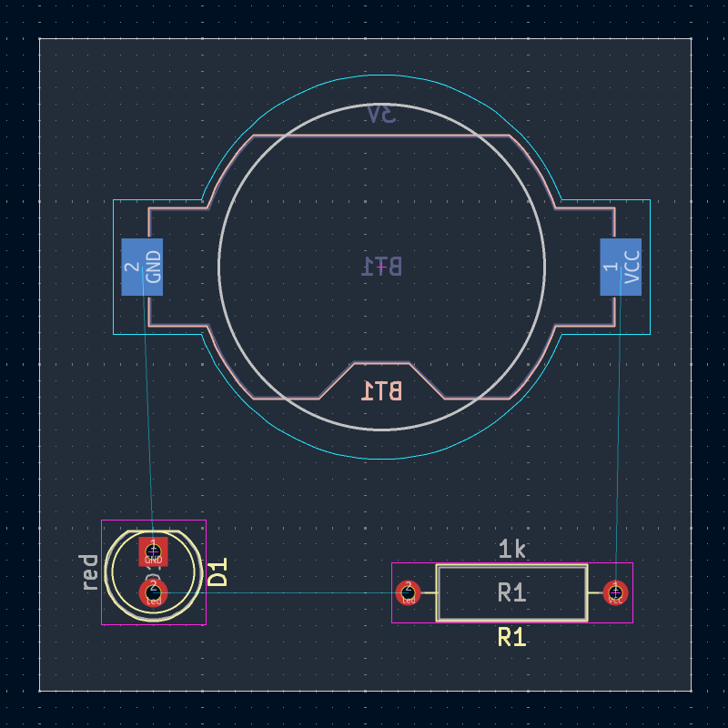

Útvonalak
Miután az alkatrészek a helyükön vannak, itt az ideje, hogy a betéteket rézsínekkel kössük össze.
Az első sáv a tábla elejére kerül rajzolásra, ezért változtasd meg az aktív réteget F.Cua Megjelenés panel Rétegek lapján.
Kattintson a jobb oldali eszköztáron a Sávirányítás elemre , vagy nyomja meg a gombot . Kattintson a pontjára , és engedje el az egérgombot. A ratsnest vonal azt jelzi, hogy van egy útvonaltervezés nélküli kapcsolat a pontjával , ezért kattintson erre a pontra a két pontot összekötő sín megrajzolásához. A második pontra kattintva befejeződik a sáv. A tűk közötti ratsnest vonal már nem jelenik meg, mert a kapcsolat rézből készült.XledD1ledR1led
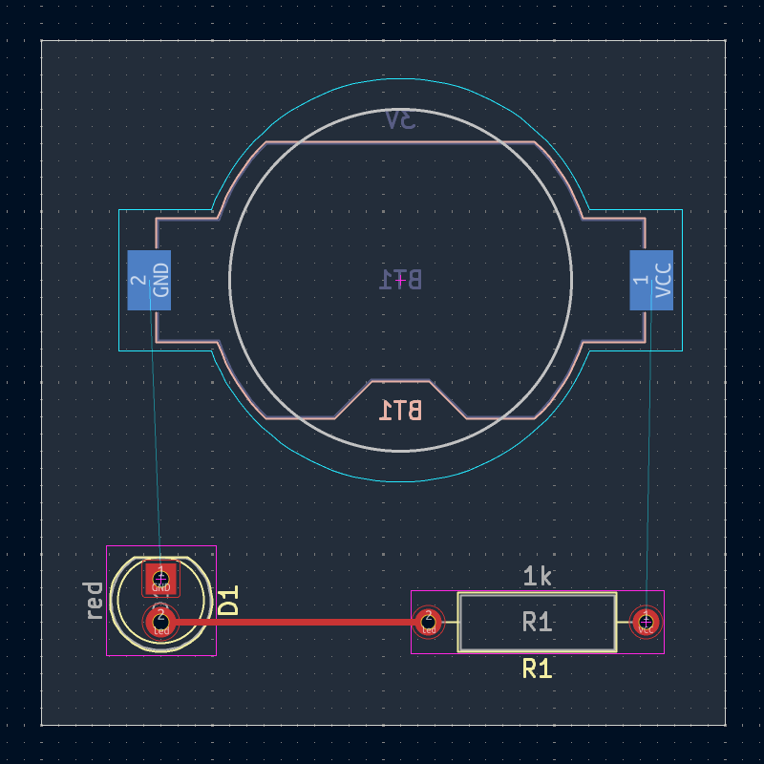
Most rajzolj egy sávot a és GNDmezői közé , kezdve a tábla hátulján lévő mezővel. Figyeld meg, hogy az aktív réteg automatikusan -ra váltott a mezőre kattintás után . Kattints a mezőre a sáv befejezéséhez.BT1D1BT1B.CuBT1D1
Míg BT1a felületszerelt aljzatok csak a panel alján találhatók, D1átmenőfurat-aljzatokkal is rendelkezik, amelyek mind az elülső, mind a hátulsó sínekhez csatlakoztathatók. Az átmenőfurat-aljzatok az egyik módja a több réteg közötti kapcsolat létrehozásának. Ebben az esetben D1a egy alkatrész a panel elején található, de az átmenőfurat-aljzatai a panel hátulján található sínhez való csatlakozásra szolgálnak.
A rétegek közötti kapcsolat létrehozásának egy másik módja egy átvezető furat használata. Kezdje a marást a kártya hátulján található VCCérintkezőjénél . Nyomja meg és kattintson a és közötti rész felénél egy átvezető furat beszúrásához, ami egyben az aktív réteget is a -ra váltja . A kártya felső oldalán található sáv befejezéséhez kattintson a érintkezőjére .BT1VBT1R1F.CuVCCR1
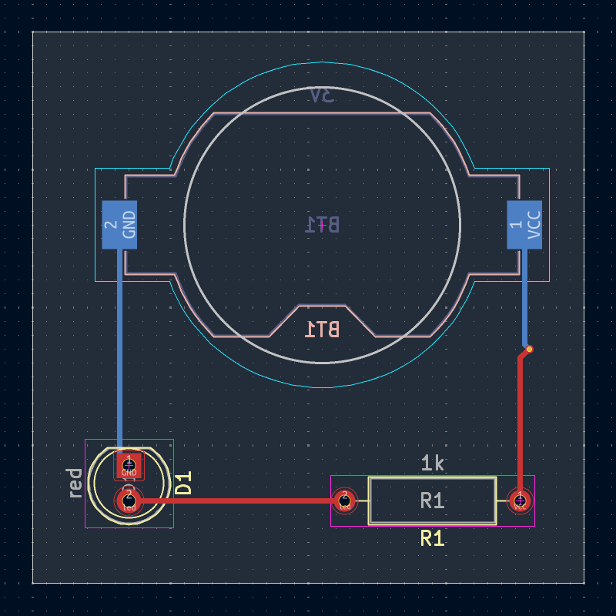
Ezen a ponton minden kapcsolat útvonalazott. Ezt az ablak bal alsó sarkában található állapotképernyőn ellenőrizhetjük, ahol az útvonalazott hálózatok száma 0-ként van megadva.

Rézzónák elhelyezése
A rézzónák olyan rézterületek, amelyekhez egy hálózat tartozik. A zónák automatikusan csatlakoznak az ugyanahhoz a hálózathoz tartozó rézobjektumokhoz, és elkerülik a más hálózatokhoz tartozó objektumokat. A zónákat gyakran használják földelési és tápcsatlakozásokhoz, mivel alacsonyabb impedanciájú kapcsolatot biztosítanak, mint a sínek.
Adjon hozzá egy GNDzónát a panel aljához úgy, hogy átvált az alsó rézrétegre, és a jobb oldali eszköztáron található „Kitöltött zóna hozzáadása” gombra kattint . Kattintson a NYÁK-ra a zóna első sarkának elhelyezéséhez.
A megjelenő Réz zóna tulajdonságai párbeszédpanelen válassza ki a GNDhálózatot a Háló neve legördülő menüből, és győződjön meg arról, hogy a B.Curéteg ki van jelölve. Kattintson az OK gombra , majd kattintson a zóna másik három sarkának elhelyezéséhez. Kattintson duplán az utolsó sarok elhelyezésekor a zóna befejezéséhez.
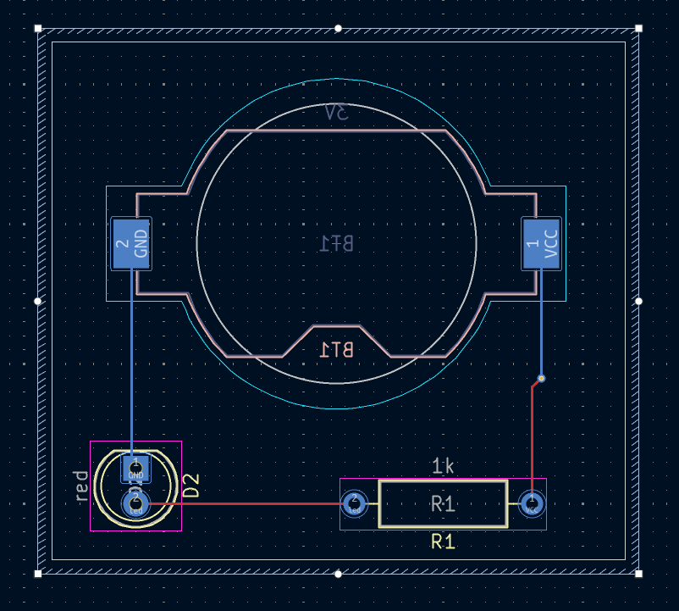
A zóna körvonala megjelenik a vásznon, de a zóna még nincs kitöltve – nincs réz a zóna területén, ezért a zóna nem létesít elektromos csatlakozásokat. Töltse ki a zónát a Szerkesztés → Összes zóna kitöltése ( B) paranccsal. A rezet hozzáadta a zónához, de az nem csatlakozik a VCCvagy leda kontaktusokhoz és a sínekhez, hanem a panel széle vágja le. Átfedésben van a GNDkorábban rajzolt sínnel, és vékony síneken keresztül csatlakozik a GNDkontaktusokhoz. Ezek hődomborművek, amelyek megkönnyítik a kontaktusok forrasztását. A hődomborművek és egyéb zónabeállítások a zóna tulajdonságai párbeszédpanelen módosíthatók.
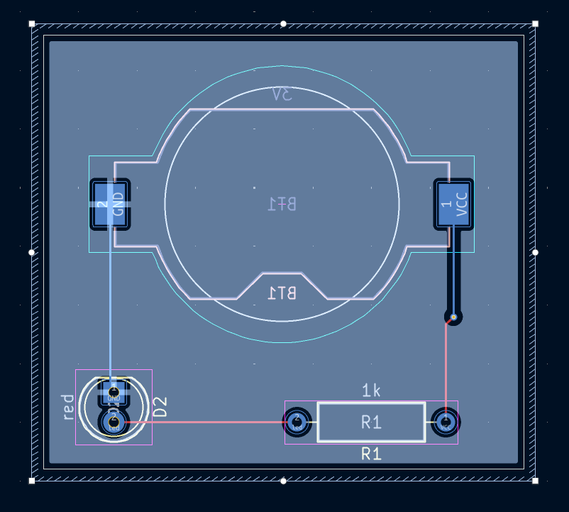
A KiCadban a zónák nem töltődnek ki automatikusan az első rajzoláskor vagy módosításakor, illetve a bennük lévő alaprajzok mozgatásakor. A zónák manuális kitöltéssel és a DRC futtatásakor töltődnek fel újra . Győződjön meg arról, hogy a zóna kitöltései naprakészek a gyártási kimenetek generálása előtt .
A kitöltött zónák néha megnehezíthetik más objektumok látását egy zsúfolt táblatervben. A zónák a határaikon kívül elrejthetők a bal oldali eszköztáron található „Csak a zónahatárok megjelenítése” gombbal . A zónák megtartják kitöltött állapotukat, ha csak a körvonalaik láthatók – egy zónakitöltés elrejtése nem ugyanaz, mint a kitöltésének megszüntetése.
A zónák átlátszóvá tehetők a Megjelenés panel segítségével, az inaktív rétegek pedig elrejthetők vagy halványíthatók a Megjelenés panel Rétegmegjelenítési beállításai segítségével.

Tervezési szabályok ellenőrzése
A tervezési szabályellenőrzés (Design Rule Checking) a kapcsolási rajz elektromos szabályellenőrzésének (Electrical Rule Check) az elrendezés megfelelője. A DRC olyan tervezési hibákat keres, mint az eltérések a kapcsolási rajz és a elrendezés között, a nem megfelelő hézagú vagy rövidzárlatos rézterületek, valamint a semmihez sem kapcsolódó sínek. Egyéni DRC szabályokat is írhat. Az ellenőrzött tervezési szabályok teljes listájának megtekintéséhez és a súlyosságuk beállításához lépjen a Fájl → Kártyabeállítás…​ → Tervezési szabályok → Szabálysértés súlyossága menüpontra. A gyártási kimenetek generálása előtt erősen ajánlott a DRC futtatása és az összes hiba kijavítása .
Futtasson DRC ellenőrzést az Ellenőrzés → Tervezési szabályok ellenőrzője paranccsal, vagy használja a felső eszköztáron található gombot . Kattintson a DRC futtatása gombra . Az ellenőrzések befejezése után nem szabad hibákat vagy figyelmeztetéseket jelenteni. Zárja be a DRC ablakot.
Most szándékosan okozz DRC hibát az ellenállás helyének áthelyezésével, hogy az átfedje a zóna kitöltött területét. A D(Húzással) mozdítsd el kissé az ellenállás helyét, miközben a síneket a kontaktusaihoz rögzítve tartod. Ez hézagsértést okoz, mivel az ellenállás VCCés ledkontaktusai rövidzárlatosak a GNDzóna kitöltésénél. Normális esetben ezt a zóna újratöltésével lehetne megoldani, de egyelőre ne töltsd újra a zónát.
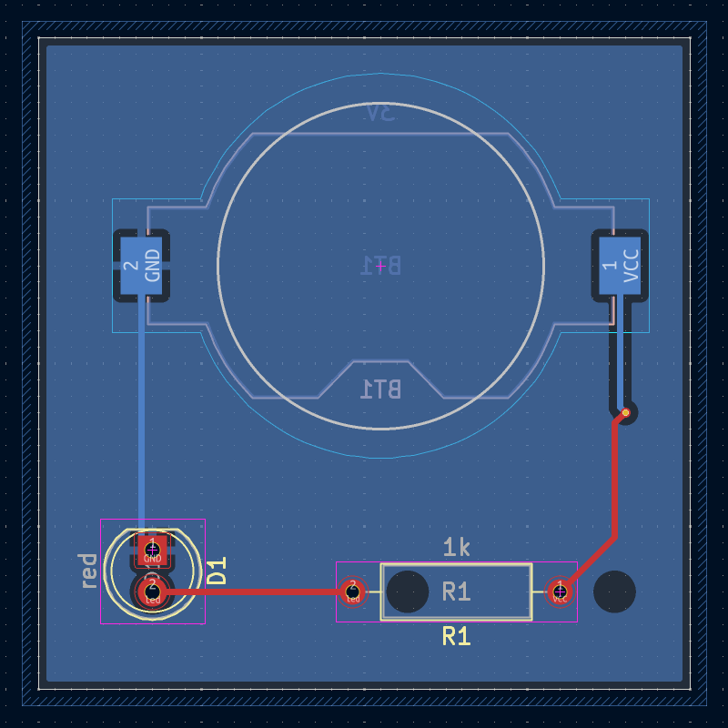
Futtassa újra a DRC-t, de ügyeljen arra, hogy kivegye a pipát az Összes zóna újratöltése a DRC végrehajtása előtt jelölőnégyzetből. A DRC 6 szabálytalanságot jelent: a minden egyes pad-nál R1van egy hézagsértés a pad és a zóna között, egy másik hézagsértés a pad átmenőfurata és a zóna között, és egy harmadik szabálytalanság, ahol a pad forrasztómaszk nyílása két különböző háló (a GNDkitöltés és a padhoz csatlakoztatott sáv) rézét fedi fel. A nyilak az egyes szabálytalanságokra mutatnak a vásznon. Az egyes szabálytalansági üzenetekre kattintva ráközelíthet az adott szabálytalanságra.
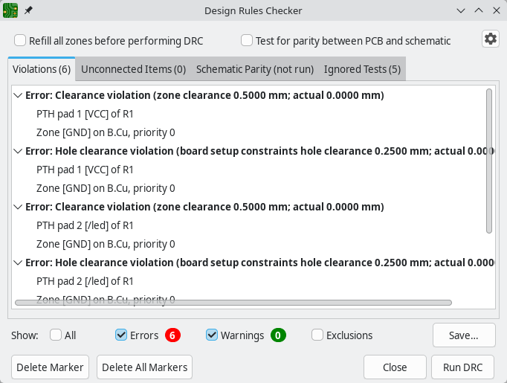
Zárja be a DRC párbeszédpanelt, nyomja meg a gombot Ba zóna újratöltéséhez, és futtassa újra a DRC-t. Vagy jelölje be az Összes zóna újratöltése a DRC végrehajtása előtt jelölőnégyzetet, és futtassa újra a DRC-t. Minden szabálysértés kijavítva.

3D-s néző
A KiCad egy 3D-s megtekintőt kínál, amely hasznos a NYÁK vizsgálatához. Nyissa meg a 3D-s megtekintőt a Nézet → 3D-s megtekintő menüponttal . A középső egérgombbal húzva pásztázhat, a bal egérgombbal pedig körbeforgathatja az elemet. Körbejárva lássa a LED-et és az ellenállást felül, valamint az elemtartót alul.
Létezik egy sugárkövetési mód is, amely lassabb, de pontosabb renderelést kínál. Váltson sugárkövetési módra a Beállítások → Sugárkövetés menüpontban .
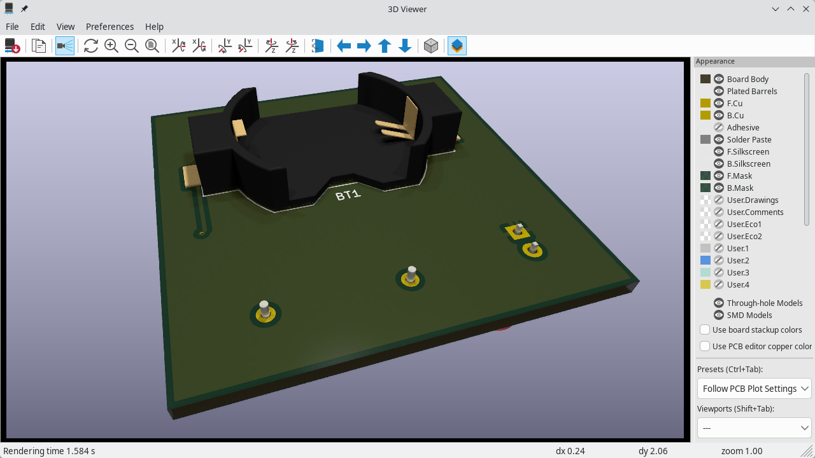
A KiCad könyvtárában található számos lábnyomhoz 3D-s modell tartozik, beleértve az ebben az útmutatóban használt összes lábnyomot is. Néhány lábnyomhoz nem tartozik 3D-s modell, de a felhasználók hozzáadhatják a sajátjukat .

Gyártási eredmények
Miután a panel terve elkészült, az utolsó lépés a gyártási kimenetek előállítása, hogy a panel legyártható legyen.
Nyisd meg a Nyomtatás párbeszédablakot a Fájl → Nyomtatás…​ menüponttal . Ez a párbeszédablak többféle formátumban is kirajzolhatja a tervet, de a Gerber általában a megfelelő formátum a NYÁK-gyártóktól való megrendeléshez.
Adjon meg egy kimeneti könyvtárat, hogy a nyomtatott fájlok egy mappába legyenek gyűjtve. Egyébként az alapértelmezett beállítások megfelelőek, de győződjön meg arról, hogy az összes szükséges réteg be van jelölve:
- Rézrétegek ( *.Cu).
- Tábla vázlata ( Edge.Cuts).
- Forrasztómaszk ( *.Mask).
- Szitanyomás ( *.Silkscreen).
- Forrasztópaszta ( *.Paste). Ez a réteg szükséges a forrasztópaszta sablonok gyártásához, de egyébként opcionális.
Más rétegek is hasznosak lehetnek a nyomtatáshoz, de általában nem szükségesek a NYÁK-gyártáshoz.
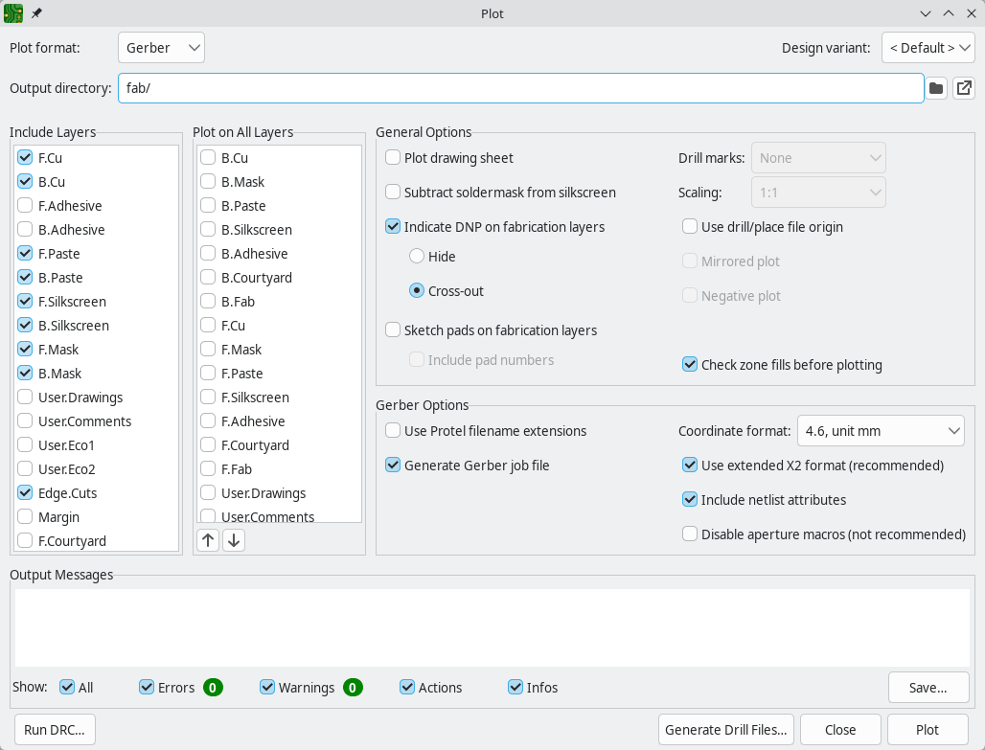
Kattintson a Nyomtatás gombra a Gerber fájlok létrehozásához. Kattintson a Fúrófájlok generálása…​ gombra , majd a Fúrófájl generálása gombra a panelen fúrandó összes furat helyét meghatározó fájlok létrehozásához. Végül zárja be a Nyomtatás párbeszédpanelt. A terv elkészült.
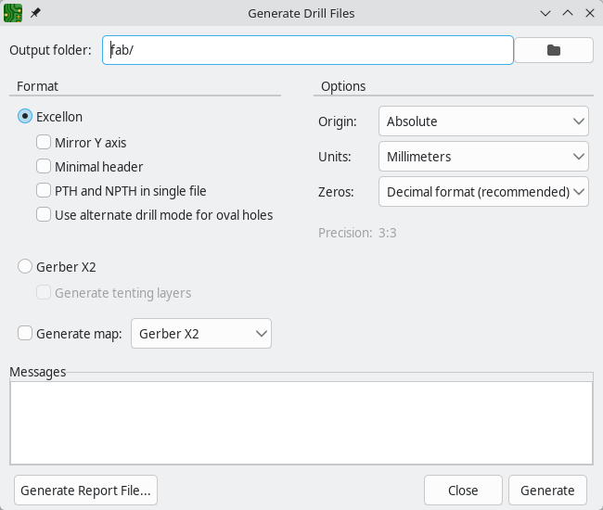

Oktatóanyag 4. rész: Egyéni szimbólumok és lábnyomok
Az áramkört továbbfejlesztenék egy kapcsoló hozzáadásával, amely a LED be- és kikapcsolását teszi lehetővé. A kapcsoló hozzáadásának folyamata egy új szimbólum- és alaprajz-könyvtár létrehozását, egy kapcsolószimbólum megrajzolását, valamint a kapcsoló alaprajzának létrehozását igényli.
Az ebben az útmutatóban használt kapcsoló az NKK M2011S3A1W03 , egy SPST billenőkapcsoló. Sok más kapcsoló is használható, de a lábszámozást és a helyigényeket esetleg módosítani kell.

Könyvtár és könyvtári táblázat alapjai
A szimbólumok és a lábnyomok könyvtárakba vannak rendezve . Egy könyvtár tartalmazhat szimbólumokat vagy lábnyomokat, de nem mindkettőt.
A KiCad nyomon követi a felhasználó szimbólumkönyvtárait és lábnyomkönyvtárait a szimbólumkönyvtár-táblában , illetve a lábnyomkönyvtár-táblában . Minden könyvtártábla a könyvtárak nevének listája és az egyes könyvtárak lemezen való helyének listája. A könyvtártáblák tartalmazhatnak más könyvtártáblákat is, amelyek gyakorlatilag a gyermektáblában található összes könyvtárat hozzáadják a szülőtáblához.
A globális szimbólum- és lábnyomkönyvtár-táblázatok mellett projektkönyvtár -táblázatok is léteznek szimbólumokhoz és lábnyomokhoz. A globális táblázatokhoz hozzáadott szimbólumok és lábnyomok minden projektben elérhetők, míg a projektspecifikus táblázatokban található szimbólumok és lábnyomok csak az adott projekthez érhetők el. A felhasználók saját könyvtárakat adhatnak hozzá a globális könyvtártáblázatokhoz vagy a projektspecifikus táblázatokhoz.
A szimbólumkönyvtár-táblázatok megtekinthetők vagy szerkeszthetők a Beállítások → Szimbólumkönyvtárak kezelése…​ menüpontban a Kapcsolódó témakörök szerkesztőjében vagy a Szimbólumszerkesztőben. A lábnyomkönyvtár-táblázatok megtekinthetők vagy szerkeszthetők a Beállítások → Lábnyomkönyvtárak kezelése…​ menüpontban a Táblaszerkesztőben vagy a Lábnyomszerkesztőben. Mindkét könyvtártábla elérhető a Projektkezelőből is.
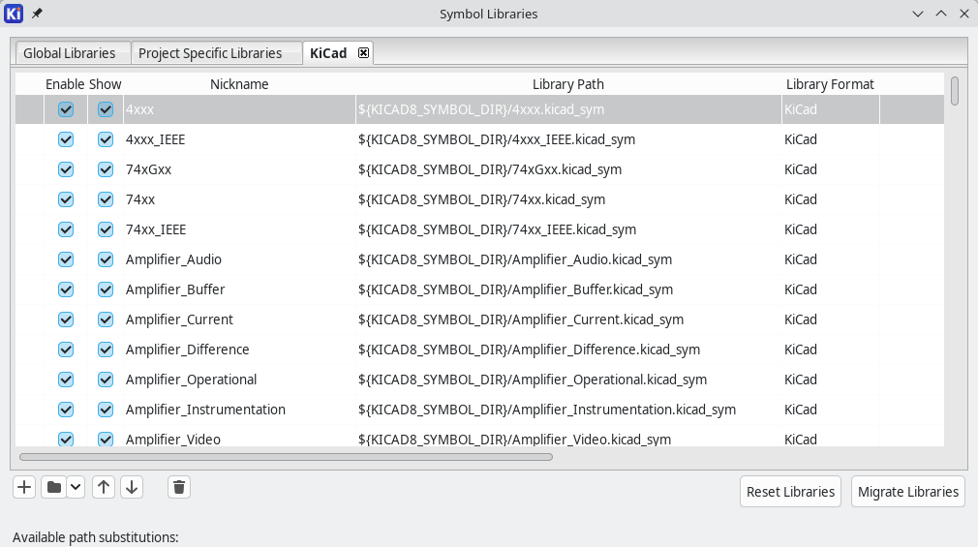
A könyvtárakhoz vezető elérési utakat gyakran elérési út helyettesítő változókkal definiálják. Ez lehetővé teszi a felhasználó számára, hogy az összes könyvtárát új helyre helyezze át a könyvtári táblázatok módosítása nélkül. Az egyetlen dolog, amit meg kell változtatni, az a változó újradefiniálása, hogy az új helyre mutasson. A KiCad elérési út helyettesítő változóit a Beállítások → Útvonalak konfigurálása…​ menüpontban szerkesztheti a Projektkezelőben vagy bármelyik Szerkesztőablakban.
Egy hasznos elérési út helyettesítő változó a ${KIPRJMOD}. Ez a változó mindig az aktuális projektkönyvtárra mutat, így felhasználható a projektkönyvtárban tárolt projektspecifikus könyvtárak belefoglalására.
Első indításkor a KiCad kéri a felhasználót, hogy állítsa be a szimbólum- és lábnyomkönyvtár-táblázatokat . A könyvtárak alapértelmezett értékre való visszaállításához kattintson a Könyvtárak visszaállítása gombra a könyvtártábla párbeszédpanelen.

Új globális vagy projektkönyvtárak létrehozása
Egy új szimbólum vagy alaprajz rajzolásának első lépése egy könyvtár kiválasztása, amelyben tárolni szeretnénk. Ebben az útmutatóban a kapcsoló szimbóluma és az alaprajz új, projektspecifikus könyvtárakba kerül.
- Nyissa meg a Szimbólumszerkesztőt a Projektkezelőből.
- Kattintson a Fájl → Új könyvtár menüpontra .
- Válassza az Új könyvtár hozzáadása a projektkönyvtár-táblázatához lehetőséget a fájlböngészőben.
- Válasszon nevet az új könyvtárnak (pl. getting-started.kicad_sym).
- Mentse el az új szimbólumkönyvtárat a projektkönyvtárba.
Az üres új könyvtár most ki van választva a bal oldali Könyvtárak panelen, és automatikusan hozzáadódott a projektkönyvtár-táblázathoz (ellenőrizze a Projektspecifikus könyvtárak fület a Beállítások → Szimbólumkönyvtárak kezelése… menüpontban ).

Új szimbólumok létrehozása
Most hozd létre a kapcsoló szimbólumot az új könyvtárban.
- Jelölje ki a getting-startedkönyvtárat a bal oldali Könyvtárak panelen.
- Kattintson a Fájl → Új szimbólum… menüpontra .
- A Szimbólum neve mezőbe írja be az alkatrészszámot: M2011S3A1W03.
- A kapcsolószimbólumoknak olyan referencia-jelölőkkel kell rendelkezniük, amelyek -val kezdődnek SW, ezért módosítsa az Alapértelmezett referencia-jelölő mezőt -ra SW.
- Töröld a jelölést a PIN-kód nevének megjelenítése jelölőnégyzetből .
- Minden más mezőt hagyjon alapértelmezettként.
- Nyomja meg az OK gombot .
A Könyvtárak panelen a M2011S3A1W03szimbólum mostantól a getting-startedkönyvtár alatt jelenik meg. A vásznon egy kereszt jelzi a lábnyom közepét, és a referencia jelölőhöz szöveget adtak hozzá. Egyelőre mozgassa a szöveget a szimbólum közepétől elfelé, hogy ne legyen útban.

Szimbólumcsapok
Kezdje a szimbólum rajzolását egy tű hozzáadásával. Ennek a szimbólumnak nem lesz 1-es tűje, ezért egy 2-es számú tűvel kezdjük. Kattintson a tű hozzáadása gombra a jobb oldali eszköztáron. Megjelenik a Tű tulajdonságai párbeszédpanel. Állítsa be a tű tulajdonságait az alábbiak szerint:
- Pin neve :A
- PIN-kód :2
- Elektromos típus :Passive
- Tájolás :Right
- X pozíció :-200 mils
- Y pozíció :0
Kattintson az OK gombra , majd a vászonra a gombostű elhelyezéséhez. Ha a gombostű az OK gombra kattintás után elmozdult , akkor szükség lehet a gombostű tulajdonságainak újbóli szerkesztésére (dupla kattintás a gombostűre, vagy jobb gombbal a gombostűre → Tulajdonságok…​ ) a pozíció helyes beállításához.
A kapcsolási rajz szerkesztőben és a szimbólum szerkesztőben erősen ajánlott mindig mils (vagy hüvelyk) mértékegységet használni, különösen a szimbólumcsatlakozók esetében. Az angolszász és metrikus mértékegységek keverése olyan szimbólumcsatlakozókat eredményez, amelyeket nem lehet megfelelően csatlakoztatni, mivel nem illeszkednek a vezetékekhez vagy más csatlakozókhoz. A KiCad könyvtárak 50 miles rácsot használnak a csatlakozókhoz; eltérő mértékegységrendszer használata megakadályozza, hogy a szimbólumok és a kapcsolási rajzok illeszkedjenek a KiCad beépített szimbólumaihoz. Vegye figyelembe, hogy a NYÁK-szerkesztővel ellentétben a kapcsolási rajzban lévő mértékegységeknek nincs fizikai jelentésük.
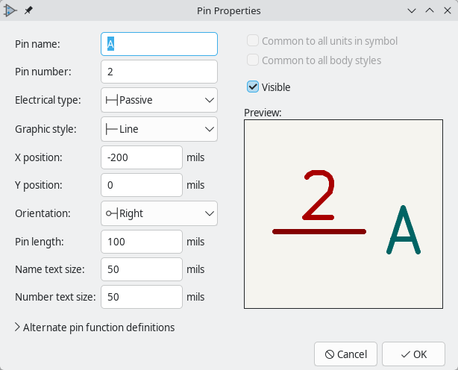
Adjon hozzá egy második tűt, de ezúttal ne a Tű hozzáadása eszközt használja. Ehelyett nyomja meg a gombot Insert. Egy új, 3-as számú tű kerül hozzáadásra a szimbólumhoz, közvetlenül a 2-es tű alá.
A KiCad számos helyén a megnyomás Insertmegismétli az utolsó műveletet. Az új elem helye eltolódik, és a számozás automatikusan növekszik, szükség szerint. A Szimbólumszerkesztőben ezzel gyorsan elhelyezhetünk nagyszámú csatlakozót. A Kapcsolási rajz szerkesztőben ismételten elhelyezhetünk egy alkatrészt, vagy egy nagy alkatrész csatlakozóit számozott címkékkel jelölhetjük meg vele. InsertHasznos lehet a Footprint és a Board szerkesztőkben is.
Azt szeretnénk, hogy a 3-as tű a kapcsoló szimbólum jobb oldalán legyen, ezért a tulajdonságait fogjuk szerkeszteni a helyének és az irányának megváltoztatásához. A tű tulajdonságai párbeszédpanel használata helyett ezúttal a Tulajdonságok panelt használhatjuk. Ez egy rögzített panel a szerkesztőfelület bal oldalán, amely lehetővé teszi a kiválasztott objektum vagy objektumok tulajdonságainak megtekintését és szerkesztését. A Tulajdonságok panel megjelenítéséhez vagy elrejtéséhez használd a bal oldali eszköztáron található gombot.
A 3. tű kiválasztása után a Tulajdonságok panelen állítsa be a tulajdonságait az alábbiak szerint:
- PIN-kód neve :B
- X. pozíció :200 mils
- Y pozíció :0
- Tájolás :Left
A Tulajdonságok panel minden KiCad szerkesztőben elérhető (Vázlat, Panel, Szimbólum és Alaprajz).

Szimbólumgrafika
Miután elhelyezted a tűket, használd a kör és vonal eszközöket, hogy a szimbólum SPST kapcsolóként nézzen ki. Ebben a lépésben hasznos lehet finomabb rácsra váltani: kattints jobb gombbal a vászonra, és válassz egy kisebb rácsot a Rács almenüben. A grafikus alakzatok hozzáadása után válts vissza 50 miles rácsra.
A kis rácsok hasznosak grafikus elemekhez, de a szimbólumtüskéket mindig 50 mil (1,27 mm) rácsra kell helyezni . Azok a tűk, amelyek nincsenek 50 mil (50 mil) rácshoz igazítva, nem fognak tudni csatlakozni a kapcsolási rajz vezetékeihez.
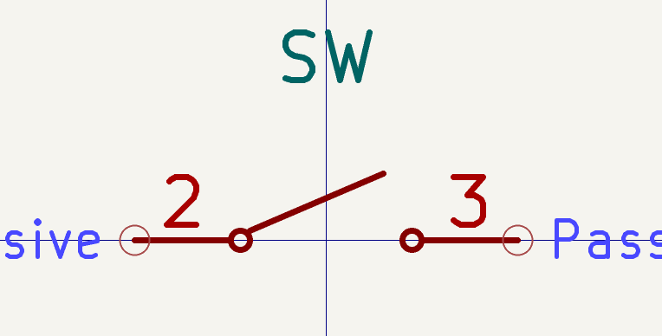

Szimbólum tulajdonságai
Most szerkeszd a teljes szimbólum tulajdonságait a Fájl → Szimbólum tulajdonságai menüponttal , vagy a vászonra duplán kattintva. Módosítsd az Érték mezőt értékre M2011S3A1W03, és add hozzá spst switch togglea Kulcsszó mezőhöz, hogy könnyebben megtaláld a szimbólumot kereséssel.
Az OK gombra kattintás után helyezze az értékmező szövegét lejjebb, hogy ne fedje át a szimbólumgrafikát.
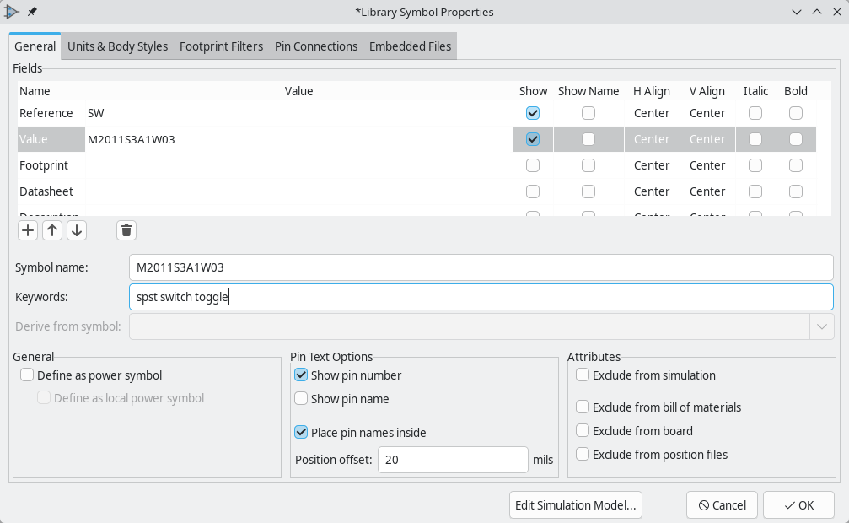
A szimbólum elkészült. Mentse el, és folytassa a lábnyom létrehozásával.

Új lábnyomok létrehozása
Új lábnyom létrehozásához kövesse a szimbólumokhoz hasonló folyamatot. Először létre kell hoznia egy könyvtárat, majd létre kell hoznia egy új lábnyomot a könyvtárban.
- Nyissa meg a Lábnyom-szerkesztőt a Projektkezelőből.
- Kattintson a Fájl → Új könyvtár… menüpontra .
- Válassza az Új könyvtár hozzáadása a projektkönyvtár-táblázatához lehetőséget a fájlböngészőben.
- Válasszon nevet az új könyvtárnak (pl. getting-started.pretty)
- Mentse el az új lábnyom-könyvtárat a projektkönyvtárba.
A szimbólumkönyvtárhoz hasonlóan az új lábnyomkönyvtár is hozzáadódik a projektkönyvtár-táblázathoz. Most már hozzáadhat egy lábnyomot az új könyvtárhoz.
- Jelölje ki a getting-startedkönyvtárat a bal oldali Könyvtárak panelen.
- Kattintson a Fájl → Új lábnyom menüpontra . Ez egy üres, cím nélküli lábnyomot hoz létre.
- Szerkessze a lábnyom tulajdonságait ( gomb a felső eszköztáron), és állítsa be a következő tulajdonságokat:
  - Lábnyom neve :Switch_Toggle_SPST_NKK_M2011S3A1x03
  - Érték :Switch_Toggle_SPST_NKK_M2011S3A1x03
  - Komponens típusa : Átmenő furat

Lábnyompárnák
A kapcsolónak két lába van, amelyek az adatlapon 2-es és 3-as számmal vannak számozva, és 4,7 mm távolságra vannak egymástól. Az egyszerűbb elhelyezés érdekében állítsa be a rácsot a pad-köznek megfelelően. Nyissa meg a rácsbeállításokat a bal oldali eszköztáron található gombra jobb gombbal kattintva, és a Rácsok szerkesztése…​ lehetőséget választva . Adjon hozzá egy új rácsot az alsó plusz gombbal. Állítsa az új rács X méretét értékre 4.7 mm. Fogadja el a párbeszédpanelt, térjen vissza a szerkesztővászonra, majd váltson át az új rácsra a felső eszköztáron található rács legördülő menüben, ha az még nincs kiválasztva.
Megállapodás szerint az átmenőfuratos lenyomatok 1-es lába a -nál található (0,0), és úgy vannak elrendezve, hogy az 1-es láb balra fent van. Mi a kapcsoló SPST verzióját használjuk, amelynek nincs 1-es lába, így a lenyomat (0,0)üresen marad, és a 2. és 3. érintkezőt a -nál (0, 4.7 mm)és -nál helyezi el (0, 9.4 mm). Megjegyezzük, hogy a KiCad alapértelmezett koordinátarendszerében a pozitív Y tengely lefelé mutat.
A kurzor X és Y koordinátái az ablak alján található állapotsorban jelennek meg. Ezzel ellenőrizheti a koordinátákat rajzolás vagy elhelyezés közben.
- A jobb oldali eszköztáron található Kiegészítő hozzáadása eszközzel helyezzen el egy kiegészítőt egy rácsosztással az origó alá, ami (0, 4,7 mm).
- Nyomja meg a gombot Esca pad eszközből való kilépéshez.
- Kattintson duplán a padra a tulajdonságainak szerkesztéséhez.
- Változtasd meg a pad számát -ra 2.
- Ellenőrizze, hogy a pozíció helyes-e.
- Állítsd a pad alakját Kör alakúra.
- Állítsa be a furatátmérőt. A kapcsolótüskék 1,17 mm x 0,8 mm-esek, ami 1,42 mm átlót (maximális tűméretet) eredményez. Ezért a furatátmérőt állítsa 1,42 mm + 0,2 mm = értékre 1.62 mm.
- Állítsa be a betét átmérőjét. 1,62 mm-es furatátmérő esetén a betét átmérőjét 1,62 mm + 2 * 0,15 mm = értékre kell állítani 1.92 mma megfelelő gyűrű alakú kialakítás érdekében.
- Nyomja meg az OK gombot a pad módosításainak alkalmazásához.

Most ismét a Pad hozzáadása eszközzel helyezze el a másik padot a (0, 9.4 mm). Figyelje meg, hogy a pad száma automatikusan növekszik, és a tulajdonságok, beleértve a pad méretét és a furat méretét, az előző padról átmásolódnak.
Mindkét párna elhelyezése után a gyűrű alakú gyűrűk kissé kicsinek tűnnek. A kapcsoló könnyebben forrasztható és mechanikailag robusztusabb lesz, ha a gyűrű alakú gyűrűk nagyobbak. Növelje a gyűrű alakú gyűrű vastagságát 0,15 mm-ről 0,3 mm-re a 2. párna szerkesztésével és a párna méretének 1,62 mm + 2 * 0,3 mm = értékre állításával 2.22 mm. Ne változtassa meg a furatméretet. Vegye figyelembe, hogy a párnaméret mező matematikai kifejezéseket is elfogad, így 1.62+2*0.3közvetlenül beírható, és 2,22 mm-nek ad eredményt.
A KiCad számos szövegdoboza támogatja a matematikai kifejezéseket, beleértve a mértékegység-átváltásokat is.
Végezze el ugyanezt a gyűrű alakú módosítást a másik padon is. Gyorsbillentyűként kattintson a jobb gombbal a 2. padra, válassza a Pad tulajdonságainak áthelyezése más padra…​ lehetőséget , majd kattintson a Padok módosítása az aktuális alapvonalon lehetőségre .

Lábnyomgrafikák
Egy jó alaprajzon a gyártási rétegen ( ) pontosan megegyezik az alkatrész körvonalával F.Fab, a szitanyomás rétegen ( F.Silkscreen) valamivel nagyobb körvonal látható, és F.Courtyarda teljes alaprajzot egy belső udvar ( ) veszi körül, hogy elkerülje az átfedéseket más alaprajzokkal.
A gyártási körvonalnak pontosan meg kell egyeznie az alkatrész fizikai méreteivel, amelyek 7,9 mm szélesek és 13 mm magasak. A körvonal pontos elhelyezésének egyik módja egy új rács létrehozása a megfelelő X és Y térközzel, ahogyan azt a talpbetéteknél is tettük. Ügyeljen arra, hogy törölje a Kapcsolódó jelölőnégyzet bejelölését a Rácsbeállítások párbeszédpanelen, hogy engedélyezze az egyenlőtlen X és Y rácstávolságot. Ezután a rács origóját a gombra jobb gombbal kattintva és a Rács origója…​ menüpont kiválasztásával állíthatja be .
A rácstávolság és az origó konfigurálása a következőképpen történik:
- X rács:7.9 mm
- Y-rács:13 mm
- X eredet: 7,9 mm / 2 =3.95 mm
- Y origó: 4,7 mm - (13 mm / 2) = -1.8 mm.
A gyártási körvonal megrajzolásához váltson az elülső gyártási rétegre a jobb oldali Rétegek panelen az F.Fab elemre kattintva. Használja a vonal , téglalap vagy sokszög eszközöket az alkatrész körvonalának megrajzolásához az alábbi képernyőképen látható módon, a sarokkoordinátákkal megjelölve.
Ha a téglalap eszközt használod, győződj meg arról, hogy a vonal mód szabad szögű módra van állítva, különben csak négyzeteket tudsz rajzolni. A vonal mód szabad szögűre váltásához kattints a bal oldali eszköztáron található / / gombra, amíg meg nem jelenik a . A + jellel is válthatsz a vonal mód között.ShiftSpace
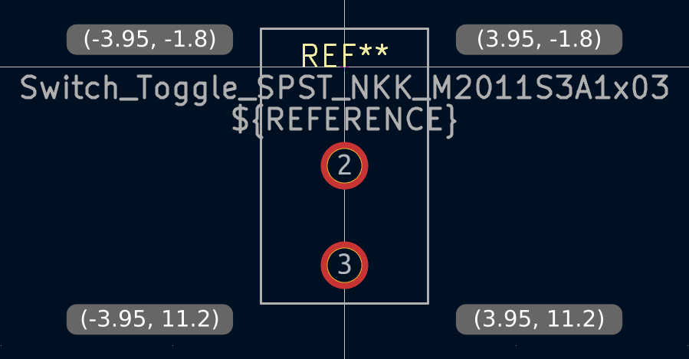
Ezután válts a F.Silkscreenrétegre. Azt szeretnénk, hogy a szitanyomás körvonala közvetlenül az alkatrész körvonalán kívül essen, ezért a szitanyomás vonalait 0,11 mm-rel a gyártási réteg vonalaitól kívülre rajzoljuk (a 0,11 mm a 0,10 mm-es gyártási vonalszélesség fele, plusz a 0,12 mm-es szitanyomás vonalszélesség fele). A pontos koordináták az alábbi képernyőképen láthatók, és a hasznos rácsbeállítások a következők:
- X-rács: 7,9 mm + 2 * 0,11 mm =8.12 mm
- Y-rács: 13 mm + 2 * 0,11 mm =13.22 mm
- X eredet: 8,12 mm / 2 =4.06 mm
- Y origó: -1,8 mm - 0,11 mm =-1.91 mm
A selyem körvonal vastagságát is módosítsa 0.12 mmaz egyes körvonalszegmensek kijelölésével és tulajdonságainak szerkesztésével (jobb kattintás → Tulajdonságok…​ vagy nyomja meg a billentyűt E).
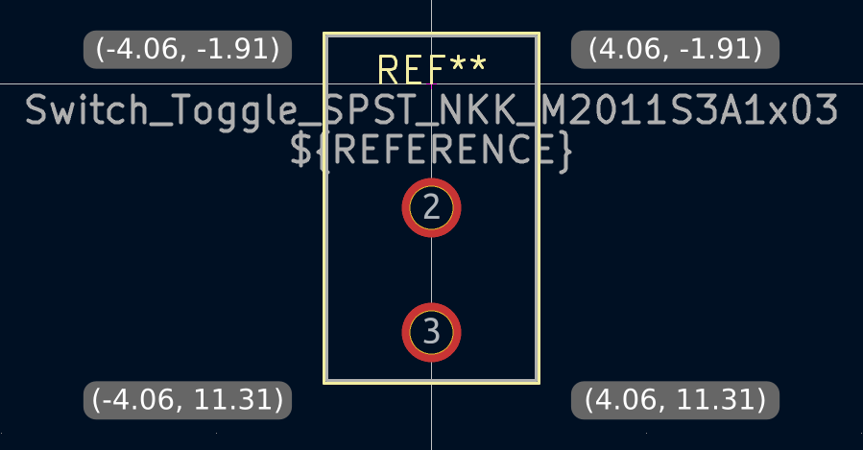
Végül jelölje ki a F.Courtyardréteget. Azt szeretnénk, hogy az udvar körvonala 0,25 mm-es hézaggal vegye körül az alkatrészt.
A változatosság kedvéért más stratégiát is alkalmazhatunk az alakzat rajzolására ezen a rétegen. Váltsunk 1 mm-es rácsra az egyéni rács helyett, és rajzoljunk egy téglalapot, amely nagyjából körülveszi a lábnyomot. Jelöljük ki a téglalapot, és nyomjuk meg az gombot Ea tulajdonságainak szerkesztéséhez, majd adjuk meg közvetlenül a téglalap sarokkoordinátáit. A sarokkoordináták a következők:
- Bal felső sarok:(-4.2, -2.05)
- Jobb alsó sarok:(4.2, 11.45)
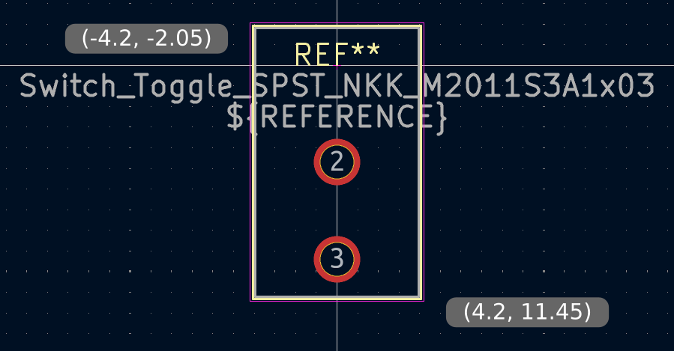
A körvonalak elkészítése után helyezze el a szöveget az alábbiak szerint. A lábnyom elkészült.
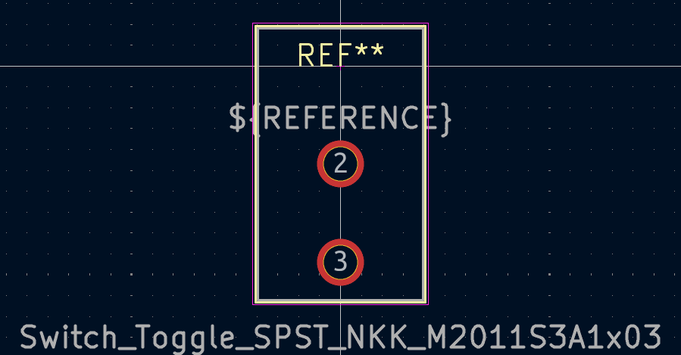

Kicad Könyvtári Konvenciók
A kiváló minőségű szimbólum- és lábnyomkönyvtárak fenntartása érdekében a KiCad rendelkezik egy KiCad Library Conventions dokumentummal, amely irányelveket tartalmaz a szimbólumokra és lábnyomokra vonatkozóan. Nem szükséges ezeket a konvenciókat követni a személyes könyvtárak esetében, de jó kiindulópontot jelentenek. A hivatalos könyvtárban található lábnyomoknak és szimbólumoknak meg kell felelniük a KLC-nek. A KLC képezi az útmutatóban szereplő szimbólumok és lábnyomok alapját.

Kapcsoló hozzáadása a kapcsolási rajzhoz
Most, hogy a lábnyom elkészült, a kapcsoló szimbóluma módosítható úgy, hogy alapértelmezés szerint a megfelelő lábnyom legyen használatban.
Menj vissza a szimbólumszerkesztőbe, és nyisd meg a kapcsoló szimbólumot. Szerkeszd a szimbólum tulajdonságait. Kattints a mezőbe , majd kattints a megjelenő Footprintkönyvtár ikonra . Tallózz a projekt lábnyom könyvtárához, és kattints duplán a kapcsoló lábnyomára. Mentsd el a szimbólumot.
A kapcsoló alaprajza mostantól alapértelmezés szerint ehhez a szimbólumhoz van rendelve; a lenyomatot nem kell manuálisan kiválasztani minden alkalommal, amikor a szimbólumot hozzáadják a kapcsolási rajzhoz.
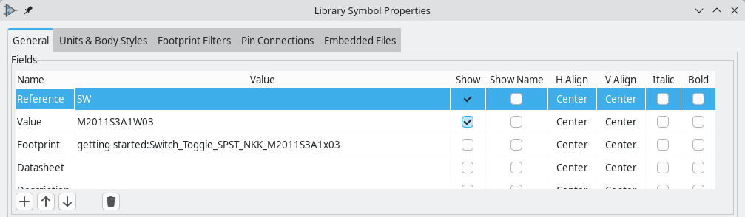
Nyisd meg a kapcsolási rajzot, adj hozzá egy új szimbólumot, és válaszd ki az új kapcsoló szimbólumát. Kösd be a LED és az akkumulátor csatlakoztatásához vagy leválasztásához.
Nem szükséges manuálisan kiválasztani a kapcsoló alaprajzát, mivel a kapcsoló szimbóluma már meghatároz egy alaprajzot. Futtassa az ERC parancsot, hogy megbizonyosodjon arról, hogy a módosított kapcsolási rajz nem sérti az elektromos szabályokat.
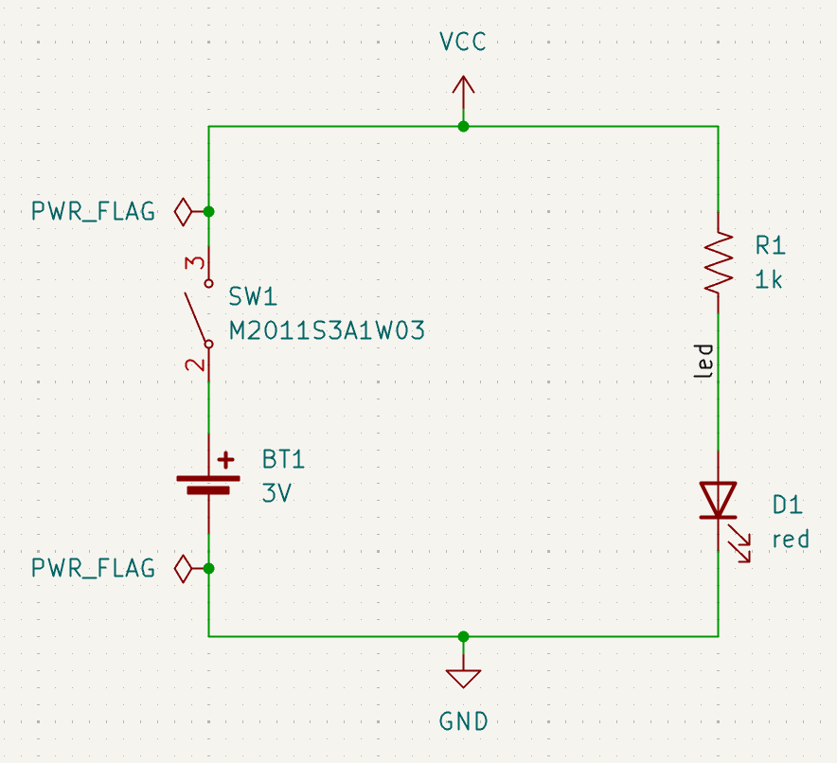

Kapcsoló hozzáadása az elrendezéshez
Győződj meg róla, hogy a kapcsolási rajz mentve van, majd nyisd meg a kártyaszerkesztőt, hogy hozzáadd a szimbólumot az elrendezéshez. Frissítsd a NYÁK-ot a kapcsolási rajz módosításaival az Eszközök → NYÁK frissítése kapcsolási rajzból…​ menüponttal , és helyezd el a kapcsoló alaprajzát a kártyán az ábrán látható módon. Ha szükséges, méretezd át a kártya körvonalát és a rézzónát (a rézzóna kitöltetlen lesz, ha átméretezed, de szükség szerint újra kitöltheted a gombbal B).
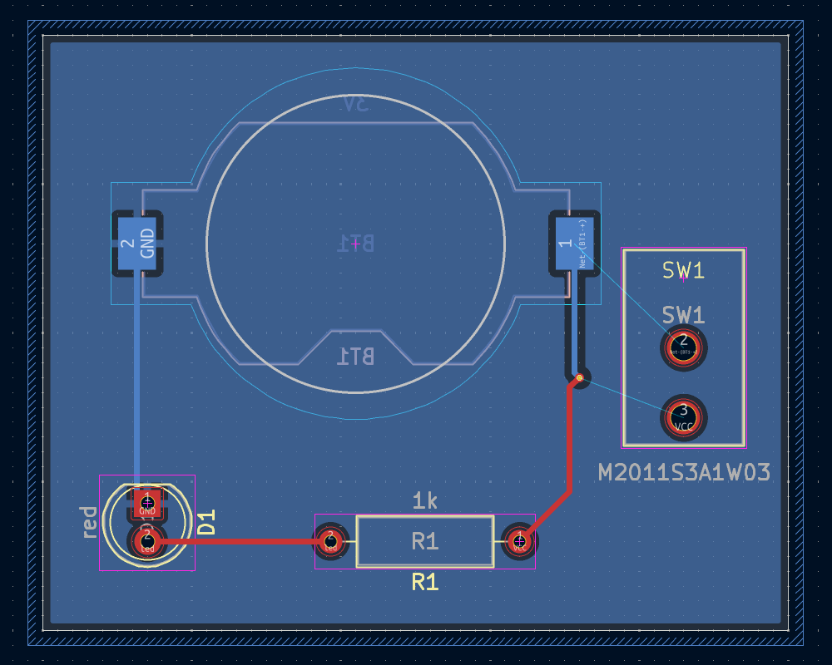
A ratsnest mutatja az új, kihelyezendő csatlakozásokat. Ezenkívül az akkumulátor és az ellenállás közötti kapcsolatot törölni kell.
Először töröld a felesleges sávokat. Válassz ki egyet az akkumulátor és az ellenállás közötti sávok közül – mindegy, melyiket. Nyomd meg Utöbbször a gombot, hogy kibővítsd a kijelölés, hogy az akkumulátor és az ellenállás közötti összes szegmenst is tartalmazza. Nyomd meg a gombot Deletea kapcsolat eltávolításához.
Vezesse az új síneket az akkumulátor és a kapcsoló, valamint a kapcsoló és az ellenállás között. Nyomja meg a gombot Ba zónák újratöltéséhez.
Végül futtasd újra a DRC-t, hogy megbizonyosodj arról, hogy a módosított panel nem sérti a tervezési szabályokat.
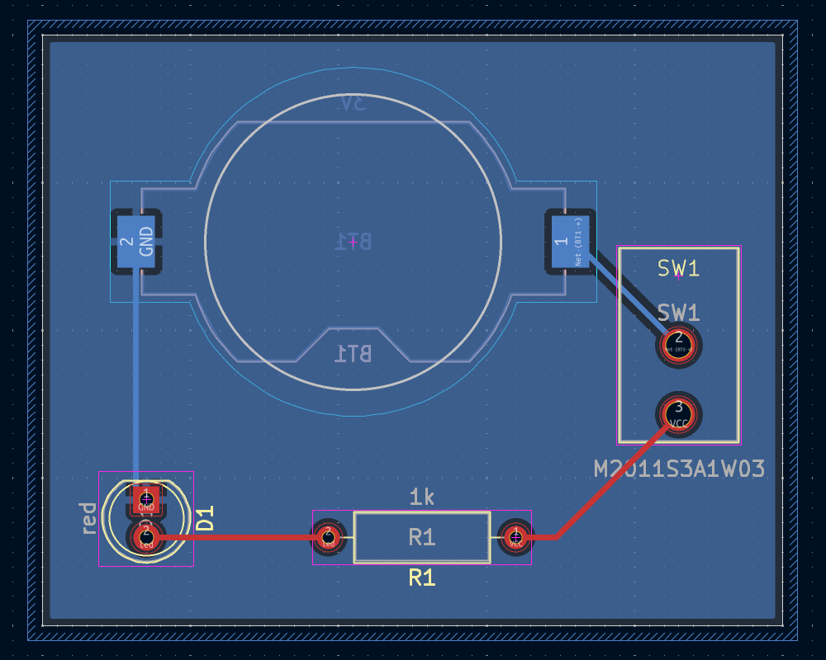

Szimbólumok, lábnyomok és 3D modellek összekapcsolása

Szimbólumok és lábnyomok
Amint azt a lábnyom-hozzárendelési részben leírtuk , a kapcsolási rajz minden szimbólumához hozzá kell rendelni egy lábnyomot a kapcsolási rajz beviteli folyamata során. Az egyes szimbólumokhoz rendelt lábnyom neve Footprinta szimbólum tulajdonságainak mezőjében tárolódik.
A szimbólumok meghatározhatnak egy előre kiválasztott lábnyomot. Az ilyen szimbólumokhoz nem kell manuálisan hozzárendelni a lábnyomokat, mivel a szimbólum létrehozásakor egy lábnyomot választottak. A felhasználók a szokásos módon felülbírálhatják az előre kiválasztott lábnyomot a lábnyom-hozzárendelési folyamat során. Az alapértelmezett lábnyom meghatározása jó ötlet azoknál a szimbólumoknál, amelyekhez általában vagy mindig ugyanaz a lábnyom lesz hozzárendelve, például egy olyan komponensnél, amely csak egyetlen csomagban érhető el. A kapcsoló lábnyoma lett beállítva alapértelmezettként a hozzá illő szimbólumhoz.
A szimbólumokhoz lábnyom-szűrők is megadhatók, amelyekkel elrejthetők a szimbólummal nem kompatibilis lábnyomok. Például a 74HC00szimbólum olyan lábnyom-szűrőkkel rendelkezik, amelyek eredményeként csak a vonatkozó DIP és SO14 lábnyomok jelennek meg a lábnyomok hozzárendelése eszközben .
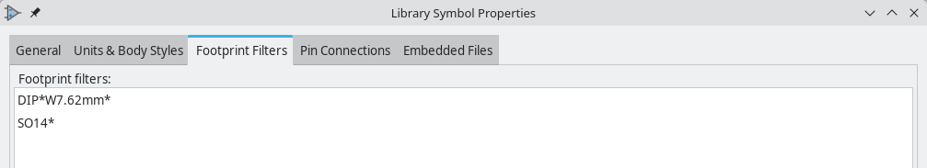
A KLC lábnyomszűrőkre vonatkozó követelményei hasznos tippeket tartalmaznak a hatékony lábnyomszűrőkhöz.

Lábnyomok és 3D modellek
Az alkatrészek 3D modelljei külön fájlokban tárolódnak. Az alkatrész 3D modelljének/modelljeinek fájlnevei az alaprajzban kerülnek mentésre. Minden alaprajzhoz tetszőleges számú 3D modell adható hozzá. A 3D modell fájlnevei, valamint a modell léptéke, forgatása, eltolása és átlátszósága a Alaprajz tulajdonságainak 3D modellek lapján adhatók meg.
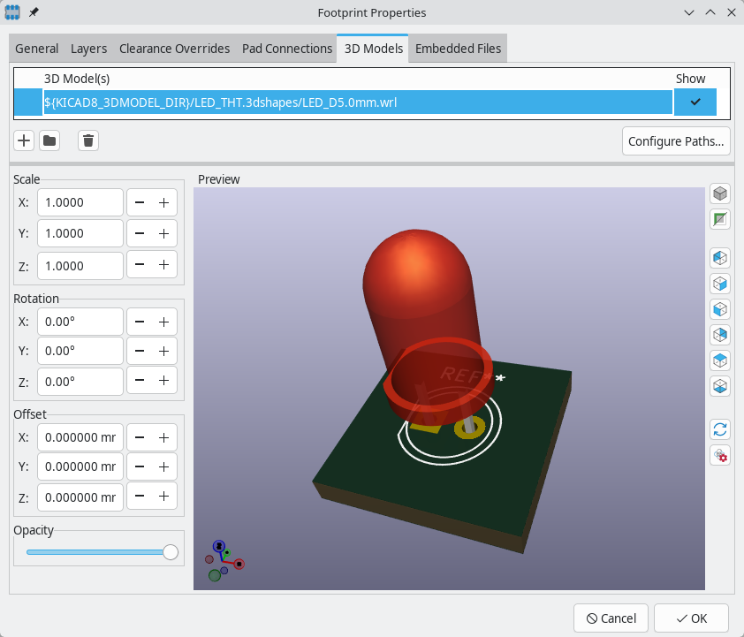
Mind a STEP ( .step), mind a VRML ( .wrl) 3D modellformátumok támogatottak. A STEP fájlok ott hasznosak, ahol méretpontosságra van szükség, míg a VRML fájlok vizuálisan vonzóbb látványtervekhez használhatók. A KiCad könyvtárában számos alaprajzhoz társított 3D modell tartozik; ezek a modellek STEP formátumban érhetők el.
A KiCad könyvtárában nem minden lábnyomhoz tartozik 3D modell, de minden lábnyom felsorol egy 3D modell fájlnevet, még akkor is, ha a 3D modell nem létezik. Ez azért van, hogy a 3D modellek később hozzáadhatók legyenek a lábnyom szerkesztése nélkül.
A FreeCAD a StepUp Workbench- kel együtt hasznos az alkatrész 3D modellek létrehozásához; a KiCad könyvtárában található számos modellhez használják őket. A StepUp STEP és VRML fájlok létrehozására szolgál helyes elhelyezéssel, méretezéssel és forgatással.

Merre tovább innen

További tanulási források
A KiCad használatával kapcsolatos további információkért lásd a kézikönyvet .
További források közé tartozik a hivatalos KiCad felhasználói fórum , a Discord vagy az IRC , valamint a KiCad közösség további tanulási forrásai .
Ha többet szeretne megtudni a KiCad lehetőségeiről, böngésszen a weboldal Made With KiCad részében, vagy nyissa meg a KiCadhez tartozó demóprojekteket ( Fájl → Demóprojekt megnyitása…​ ).

Segítsen a KiCad fejlesztésében
Hiba jelentéséhez vagy funkció kéréséhez kérjük, használja a Súgó → Hiba jelentése menüpontot , vagy nyisson meg egy problémát a Gitlabban .
A KiCad fejlesztéséhez való hozzájáruláshoz kérjük, tekintse meg a Fejlesztői hozzájárulás oldalt . A felhasználók a könyvtárakhoz , a dokumentációhoz és a fordításhoz való hozzájárulással is segíthetnek . Végül, fontolja meg a KiCad további fejlesztésének anyagi támogatását .

Eltérő rendelkezés hiányában a weboldalon található összes szöveg és kép vagy a Creative Commons Nevezd meg! Licenc 3.0-s vagy újabb verziója, vagy a General Public License 3-as vagy újabb verziója alatt érhető el. Ez nem vonatkozik a KiCad forráskódjára, könyvtáraira, dokumentációjára, valamint a weboldalon említett harmadik féltől származó eszközökre vagy termékekre.

